 | BỘ GIÁO DỤC VÀ ĐÀO TẠO  TRƯỜNG ĐẠI HỌC CÔNG NGHỆ TP. HCM

ĐỒ ÁN CHUYÊN NGÀNH

Đề tài:
ỨNG DỤNG HỌC MÁY, HỌC SÂU PHÁT HIỆN LỖ HỔNG C / C++ TRONG CI/CD

Ngành: CÔNG NGHỆ THÔNG TIN
Chuyên ngành: AN NINH MẠNG

Giảng viên hướng dẫn : Lê Văn Minh
Sinh viên thực hiện : Nguyễn Lê Hoàng Duy
MSSV: 2280600469 Lớp: 22DTHG6
Sinh viên thực hiện : Nguyễn Tuấn Anh
MSSV: 2280600098 Lớp: 22DTHG6

TP. Hồ Chí Minh, 2025

LỜI CẢM ƠN
Để hoàn thành đề tài nghiên cứu "Ứng dụng học máy và học sâu phát hiện lỗ hổng C/C++ trong CI/CD", nhóm nghiên cứu xin gửi lời cảm ơn chân thành và sâu sắc nhất đến Thầy Lê Văn Minh (Khoa Công nghệ Thông tin).
Sự định hướng khoa học của Thầy là kim chỉ nam xuyên suốt quá trình thực hiện dự án. Thầy không chỉ cung cấp nền tảng lý thuyết vững chắc về phân tích tĩnh và các kỹ thuật tiên tiến như SySeVR, mà còn trực tiếp hướng dẫn nhóm giải quyết các bài toán kỹ thuật phức tạp trong việc xây dựng pipeline xử lý với Clang, thiết kế kiến trúc Deep Learning và tối ưu hóa mô hình. Những góp ý quý báu của Thầy về phương pháp luận, cách xử lý dữ liệu mất cân bằng và lựa chọn thước đo đánh giá đã giúp đảm bảo tính tin cậy cho kết quả nghiên cứu.
Bên cạnh đó, chúng em xin cảm ơn bạn bè và đồng nghiệp đã hỗ trợ, trao đổi ý tưởng trong quá trình triển khai. Dù đã rất nỗ lực, đề tài khó tránh khỏi những thiếu sót, chúng em rất mong nhận được sự đóng góp ý kiến để hoàn thiện hơn.
Kính chúc Thầy luôn mạnh khỏe và gặt hái nhiều thành công trong sự nghiệp nghiên cứu và giảng dạy.

LỜI CAM ĐOAN
Chúng em xin cam đoan rằng đồ án “Ứng dụng, học máy học sâu phát hiện lỗ hổng C/C++ trong CI/CD” này là sản phẩm của sự nỗ lực nghiên cứu và làm việc nhóm của chúng em. Tất cả nội dung trong đồ án đều được thực hiện dựa trên kiến thức đã học, tài liệu tham khảo chính thống và sự hỗ trợ từ giảng viên hướng dẫn.
Chúng em đảm bảo rằng đồ án này không sao chép hoặc vi phạm bản quyền từ bất kỳ nguồn nào. Nếu phát hiện bất kỳ vi phạm nào, nhóm xin hoàn toàn chịu trách nhiệm .
MỤC LỤC

LỜI CẢM ƠN 1
LỜI CAM ĐOAN 2
MỤC LỤC 1
DANH MỤC HÌNH ẢNH 3
DANH MỤC BẢNG 4
CHƯƠNG 1. TỔNG QUAN 5
1.1 Giới thiệu đề tài 5
1.2 Đặt vấn đề 6
1.3 Mục tiêu và nhiệm vụ nghiên cứu 9
1.4 Phạm vi, đối tượng và giới hạn đề tài 10
1.5 Cấu trúc đồ án 12
CHƯƠNG 2. CƠ SỞ LÝ THUYẾT VÀ CÁC NGHIÊN CỨU LIÊN QUAN 13
2.1 Tổng quan về phát hiện lỗ hổng bảo mật trong phần mềm 13
2.2 Phân tích mã nguồn tĩnh (Static Code Analysis) 16
2.3 Mô hình gated recurrent unit (GRU) hai chiều 41
2.4 Các kỹ thuật huấn luyện mô hình 46
CHƯƠNG 3. THỰC NGHIỆM VÀ KẾT QUẢ 49
3.1 Môi trường và dữ liệu thực nghiệm 49
3.2 Kết quả thực nghiệm 51
3.3 Tích hợp và triển khai hệ thống 55
CHƯƠNG 4. KẾT LUẬN VÀ KIẾN NGHỊ 56
4.1 Kết luận 56
4.2 Hạn chế của đề tài 56
4.3 Hướng phát triển 57

DANH MỤC HÌNH ẢNH
Hình 2.1. Đoạn mã C có lỗ hổng buffer overflow. 18
Hình 2.2. Cây AST tương ứng 18
Hình 2.3. Đồ thị CFG 23
Hình 2.4. Phân loại cạnh trong CFG 24
Hình 2.5. Đồ thị DFG 26
Hình 2.6. Phân tích DEF-USE 26
Hình 2.7. Phân loại cạnh trong DFG 27
Hình 2.8. Bảng trạng thái của code khi slice 30
Hình 2.9. Mã sau khi cắt lát (Sliced Code) 30
Hình 2.10. Lợi ích của Program Slicing 30
Hình 2.11. Các bước thực hiện cắt lát ngược 32
Hình 2.12. Cấu trúc chi tiết bên trong một GRU Cell 44
Hình 2.13. Kiến trúc Bidirectional GRU xử lý chuỗi mã nguồn theo hai chiều 44
Hình 3.1. Đồ thị biểu diễn sự hội tụ của hàm mất mát (Loss) và độ chính xác (Accuracy) qua các epoch huấn luyện. 51

DANH MỤC BẢNG
Bảng 3.1. Hiệu năng tổng thể của mô hình trên tập kiểm thử 52
Bảng 3.2. Kết quả F1-Score chi tiết theo từng loại CWE. 53

TỔNG QUAN

Giới thiệu đề tài
Trong kỷ nguyên chuyển đổi số và Công nghiệp 4.0, phần mềm đóng vai trò là xương sống cho mọi hệ thống công nghệ thông tin hiện đại. Ngôn ngữ lập trình C/C++, với lịch sử phát triển lâu đời, vẫn là lựa chọn hàng đầu cho các phần mềm yêu cầu hiệu suất cao như hệ điều hành, hệ thống nhúng, thiết bị IoT và các ứng dụng thời gian thực. Tuy nhiên, chính đặc tính linh hoạt và khả năng can thiệp sâu vào phần cứng (như truy cập trực tiếp bộ nhớ, quản lý con trỏ thủ công) lại biến C/C++ trở thành "con dao hai lưỡi", tiềm ẩn nhiều rủi ro bảo mật nghiêm trọng.
Theo thống kê từ các tổ chức an ninh mạng uy tín như OWASP và cơ sở dữ liệu CVE (Common Vulnerabilities and Exposures), các lỗ hổng liên quan đến quản lý bộ nhớ trong C/C++ luôn chiếm tỷ trọng lớn. Các lỗi phổ biến như tràn bộ đệm (Buffer Overflow), sử dụng bộ nhớ sau khi giải phóng (Use-After-Free) hay rò rỉ bộ nhớ (Memory Leak) không chỉ gây mất ổn định hệ thống mà còn là cửa ngõ để kẻ tấn công chiếm quyền điều khiển và đánh cắp dữ liệu nhạy cảm.
Các phương pháp phát hiện lỗ hổng truyền thống hiện đang đối mặt với nhiều thách thức. Phân tích tĩnh (Static Analysis) tuy có độ bao phủ cao nhưng thường tạo ra tỷ lệ cảnh báo sai (False Positive) lớn, gây tốn kém thời gian rà soát. Phân tích động (Dynamic Analysis) và kiểm thử thủ công tuy chính xác hơn nhưng lại khó mở rộng và phụ thuộc nhiều vào kịch bản kiểm thử (Test Case). Đặc biệt, trong quy trình phát triển phần mềm hiện đại (DevOps), tốc độ phát hành liên tục đòi hỏi việc kiểm tra bảo mật phải được thực hiện tự động và nhanh chóng, điều mà các phương pháp thủ công khó đáp ứng được.
Sự bùng nổ của Trí tuệ nhân tạo (AI) và Học sâu (Deep Learning) đã mở ra hướng tiếp cận mới đầy tiềm năng. Các mô hình học sâu có khả năng tự động trích xuất đặc trưng ngữ nghĩa phức tạp từ mã nguồn, giúp phát hiện các mẫu lỗ hổng tinh vi mà các công cụ dựa trên luật (Rule-based) thường bỏ sót. Các nghiên cứu tiên phong như SySeVR đã chứng minh tính khả thi của hướng đi này. Tuy nhiên, việc áp dụng hiệu quả vào thực tế đòi hỏi các mô hình phải có khả năng hiểu ngữ cảnh sâu hơn (thông qua cơ chế Attention, Program Slicing) và phải được tích hợp liền mạch vào quy trình sản xuất.
Xuất phát từ thực tiễn đó, đồ án "Ứng dụng học máy, học sâu phát hiện lỗ hổng C/C++ trong CI/CD" tập trung nghiên cứu xây dựng một hệ thống phát hiện lỗ hổng tự động sử dụng kiến trúc BGRU kết hợp Multi-Head Attention. Hệ thống không chỉ hướng tới độ chính xác cao mà còn được đóng gói để tích hợp vào đường ống CI/CD (GitHub Actions), góp phần hiện thực hóa mô hình DevSecOps, giúp phát hiện và ngăn chặn lỗ hổng ngay từ giai đoạn phát triển sớm nhất.

Đặt vấn đề

Bối cảnh an ninh ứng dụng trong kỷ nguyên số
Trong kỷ nguyên Công nghiệp 4.0, C/C++ đóng vai trò nền tảng cho các hệ thống trọng yếu (hệ điều hành, hệ thống nhúng, y tế, quốc phòng) nhờ hiệu năng vượt trội và khả năng can thiệp phần cứng sâu. Tuy nhiên, đặc thù quản lý bộ nhớ thủ công và thiếu cơ chế kiểm soát kiểu dữ liệu nghiêm ngặt khiến C/C++ trở thành nguồn gốc của nhiều lỗ hổng bảo mật nghiêm trọng. Theo thống kê từ OWASP và CVE, các lỗ hổng liên quan đến ngôn ngữ này luôn chiếm tỷ trọng cao trong các sự cố an ninh toàn cầu, đặt ra bài toán cấp thiết về an toàn thông tin.

Thực trạng lỗ hổng bảo mật trong mã nguồn C/C++
Dữ liệu từ NVD (2019-2023) chỉ ra các nhóm lỗ hổng phổ biến nhất trong C/C++ bao gồm:
- Tràn bộ đệm (Buffer Overflow): Chiếm tỷ trọng lớn, cho phép kẻ tấn công ghi đè bộ nhớ và thực thi mã độc từ xa.
- Lỗi quản lý bộ nhớ (Memory Corruption): Bao gồm Use-After-Free, Double Free và Rò rỉ bộ nhớ (Memory Leak), gây mất ổn định hệ thống và rò rỉ thông tin nhạy cảm.

- Các lỗi logic và số học: Tràn số nguyên (Integer Overflow), truy xuất con trỏ NULL. Đây là các lỗi đặc thù, khó phát hiện qua kiểm thử thông thường và có thể tồn tại lâu dài trong mã nguồn (legacy code).

Hạn chế của các phương pháp phát hiện truyền thống
Các phương pháp hiện hành đều tồn tại sự đánh đổi giữa độ chính xác và hiệu năng:
- Phân tích tĩnh (Static Analysis): Độ bao phủ cao nhưng tỷ lệ dương tính giả (false positive) rất lớn (thường 80-90%), gây "mỏi mệt cảnh báo" (alert fatigue) cho lập trình viên.
- Phân tích động (Dynamic Analysis): Độ chính xác cao nhưng độ bao phủ thấp, tốn kém tài nguyên và khó triển khai trong môi trường phát triển nhanh (Agile/DevOps).
- Kiểm tra thủ công: Phụ thuộc vào trình độ chuyên gia, không đảm bảo khả năng mở rộng (scalability) cho các dự án lớn.

Thách thức đặc thù của mã nguồn C/C++
Việc tự động hóa phát hiện lỗi trong C/C++ bằng AI gặp trở ngại lớn do:
- Sự phức tạp của toán học con trỏ và cơ chế cấp phát động.
- Các hành vi không xác định (Undefined Behavior) theo chuẩn ngôn ngữ.
- Sự đa dạng của cấu trúc ngữ pháp (Template, Macro), gây khó khăn cho việc mô hình hóa chính xác dòng dữ liệu và luồng điều khiển.

Tiềm năng của học sâu và hướng tiếp cận dựa trên biểu diễn
Phương pháp SySeVR (Syntax-based and Semantic-aware Vulnerability Detection) đã đề xuất hướng tiếp cận đột phá bằng cách kết hợp trích xuất đặc trưng cú pháp và làm giàu ngữ nghĩa thông qua cắt lát chương trình (Program Slicing). Mặc dù đã đặt nền móng quan trọng, các kiến trúc mạng nơ-ron truyền thống (như RNN/LSTM đơn thuần) vẫn gặp hạn chế trong việc ghi nhớ các phụ thuộc xa (long-term dependencies) trong mã nguồn phức tạp. Điều này đòi hỏi sự ứng dụng của các kiến trúc tiên tiến hơn như Bi-GRU (Bidirectional GRU) kết hợp cơ chế Sự chú ý (Attention) để nhận diện chính xác vùng mã lỗi.

Khoảng trống nghiên cứu
Nghiên cứu này tập trung giải quyết các vấn đề còn bỏ ngỏ trong các công trình trước đây:
- Hiệu năng mô hình: Các mô hình hiện tại thường gặp khó khăn với dữ liệu mất cân bằng và độ nhiễu cao của mã nguồn, dẫn đến tỷ lệ báo động giả còn cao.
- Tính giải thích (Interpretability): Các mô hình Deep Learning thường được coi là "hộp đen". Cần có cơ chế (như Attention weights) để chỉ ra tại sao một đoạn mã bị coi là lỗi.
- Khả năng ứng dụng thực tiễn: Nhu cầu cấp thiết về việc đóng gói mô hình AI thành công cụ thực tế, tích hợp vào quy trình CI/CD (DevSecOps) để phát hiện lỗi tự động, điều mà hầu hết các nghiên cứu học thuật thường bỏ qua.

Tính cấp thiết của đề tài
Đề tài "Ứng dụng học máy, học sâu phát hiện lỗ hổng C/C++ trong CI/CD" mang tính cấp thiết cao nhằm:
- Nâng cao năng lực phát hiện sớm các lỗ hổng nghiêm trọng, bảo vệ hạ tầng thông tin trọng yếu.
- Giảm thiểu tỷ lệ cảnh báo sai, hỗ trợ lập trình viên tập trung vào các lỗi thực sự.
- Thúc đẩy quy trình phát triển phần mềm an toàn (Secure SDLC) thông qua tự động hóa.
- Nâng cao năng lực tự chủ công nghệ an ninh mạng, giảm phụ thuộc vào giải pháp nước ngoài.

Mục tiêu và nhiệm vụ nghiên cứu

Mục tiêu nghiên cứu
Xây dựng một hệ thống tự động phát hiện lỗ hổng bảo mật trong mã nguồn C/C++ dựa trên kiến trúc Học sâu (Deep Learning) lai ghép tiên tiến. Hệ thống hướng tới việc nâng cao độ chính xác (F1-Score), giảm thiểu tỷ lệ cảnh báo sai (False Positive), và đặc biệt là khả năng tích hợp thực tiễn vào quy trình CI/CD theo định hướng DevSecOps, hỗ trợ lập trình viên phát hiện lỗi ngay trong quá trình phát triển.

Mục tiêu cụ thể
- Nghiên cứu và Tối ưu hóa lý thuyết: Kế thừa phương pháp biểu diễn mã nguồn của SySeVR nhưng cải tiến bằng cách áp dụng kỹ thuật Cắt lát chương trình (Program Slicing) triệt để hơn nhằm loại bỏ nhiễu và tập trung vào ngữ cảnh lỗ hổng.
- Thiết kế kiến trúc hệ thống: Xây dựng pipeline xử lý dữ liệu khép kín gồm 4 giai đoạn: Trích xuất đồ thị (AST/CFG/DFG) $\rightarrow$ Cắt lát (Slicing) $\rightarrow$ Chuẩn hóa Token $\rightarrow$ Vector hóa và Phân loại.
- Hiện thực hóa giải pháp (Implementation): Phát triển mô hình Học sâu sử dụng kiến trúc Bi-GRU kết hợp Multi-Head Attention trên nền tảng PyTorch, thay thế cho các kiến trúc RNN truyền thống để giải quyết vấn đề phụ thuộc xa trong mã nguồn.
- Thực nghiệm và Đánh giá: Kiểm chứng hiệu năng trên bộ dữ liệu chuẩn Juliet Test Suite, đo lường qua các chỉ số F1-score, Accuracy, ROC-AUC và so sánh với các phương pháp hiện hành.
- Đóng gói và Ứng dụng: Phát triển công cụ dòng lệnh (CLI) hỗ trợ chuẩn đầu ra SARIF, tích hợp thành công vào GitHub Actions để tự động hóa quy trình kiểm tra bảo mật.

Nhiệm vụ nghiên cứu
Để đạt được các mục tiêu trên, đề tài thực hiện các nhiệm vụ chính:
- Nghiên cứu lý thuyết: Khảo sát các kỹ thuật phân tích tĩnh (Static Analysis) với libclang, các loại lỗ hổng C/C++ theo chuẩn CWE và kiến trúc mạng nơ-ron hồi quy.
- Xây dựng Dataset: Xử lý bộ dữ liệu Juliet Test Suite, thực hiện kỹ thuật Debiasing (loại bỏ thiên kiến) và chuẩn hóa dữ liệu để phù hợp với mô hình học máy.
- Huấn luyện mô hình: Cài đặt và huấn luyện mô hình Bi-GRU với cơ chế Attention, áp dụng các kỹ thuật tối ưu hóa như Focal Loss (xử lý mất cân bằng dữ liệu) và Orthogonal Initialization.
- Tích hợp hệ thống: Xây dựng Docker container và workflow CI/CD để triển khai công cụ trong môi trường thực tế.

Phạm vi, đối tượng và giới hạn đề tài

Đối tượng nghiên cứu
- Mã nguồn C/C++: Tập trung vào các đoạn mã nguồn (code snippets/functions) chứa các cấu trúc điều khiển và quản lý bộ nhớ phức tạp.
- Các loại lỗ hổng bảo mật: Tập trung nhận diện 10 nhóm lỗ hổng (CWE) phổ biến và nguy hiểm nhất, bao gồm:
- Lỗi bộ nhớ: Tràn bộ đệm (Stack/Heap Overflow), Rò rỉ bộ nhớ (Memory Leak), Giải phóng kép (Double Free), Con trỏ NULL.
- Lỗi số học: Tràn số nguyên (Integer Overflow/Underflow), Chia cho 0.
- Công nghệ Học sâu: Các kiến trúc mạng nơ-ron xử lý chuỗi (RNN, GRU, LSTM) và cơ chế sự chú ý (Attention Mechanism).

Phạm vi nghiên cứu
- Phạm vi về mặt kỹ thuật
- Nền tảng phát triển: Python 3.8+, thư viện libclang cho phân tích tĩnh và PyTorch cho xây dựng mô hình Deep Learning.
- Quy trình xử lý dữ liệu:
- Sử dụng Backward Slicing (Cắt lát ngược) từ các điểm nhạy cảm (Sensitive Sinks) dựa trên đồ thị phụ thuộc dữ liệu (DFG) và điều khiển (CFG).
- Áp dụng kỹ thuật Token Normalization để giảm kích thước từ điển và tăng khả năng tổng quát hóa.
- Kiến trúc mô hình: Mạng Bi-GRU (Bidirectional Gated Recurrent Unit) 2 lớp kết hợp với HAN-style Multi-Head Attention và cơ chế Hybrid Pooling.
- Phạm vi về mặt dữ liệu
- Sử dụng bộ dữ liệu Juliet Test Suite v1.3 (NIST SAMATE) làm nguồn dữ liệu chính để huấn luyện và kiểm thử.
- Dữ liệu được chia theo tỷ lệ 80% (Train) - 10% (Val) - 10% (Test) với chiến lược phân tầng (stratified sampling) để đảm bảo cân bằng tỷ lệ các loại lỗi.
- Phạm vi ứng dụng
- Hệ thống được thiết kế dưới dạng công cụ dòng lệnh (CLI Tool).
- Tích hợp vào quy trình CI/CD thông qua GitHub Actions, hỗ trợ xuất báo cáo định dạng SARIF để hiển thị cảnh báo trực quan trên GitHub Security Tab.

Giới hạn nghiên cứu
- Phạm vi phân tích: Hệ thống hiện tại tập trung vào phân tích nội hàm (Intra-procedural analysis). Khả năng phát hiện các lỗ hổng phức tạp liên quan đến luồng dữ liệu xuyên qua nhiều hàm hoặc module (Inter-procedural) còn hạn chế.
- Dữ liệu thực nghiệm: Mô hình được tối ưu hóa chủ yếu trên dữ liệu nhân tạo (Synthetic data - Juliet). Hiệu năng trên các dự án mã nguồn mở thực tế (Real-world projects) có thể bị ảnh hưởng bởi sự đa dạng trong phong cách lập trình và độ nhiễu cao.
- Số lượng lỗ hổng: Đề tài giới hạn ở 10 loại CWE phổ biến nhất, chưa bao phủ toàn bộ các loại lỗ hổng bảo mật phần mềm.

Cấu trúc đồ án
Báo cáo được chia làm 4 chương chính:
Chương 1. Tổng quan: Trình bày thực trạng lỗ hổng bảo mật C/C++ và xu hướng DevSecOps, qua đó xác định tính cấp thiết và mục tiêu xây dựng hệ thống phát hiện lỗ hổng tự động tích hợp trong CI/CD.
Chương 2. Cơ sở lý thuyết: Hệ thống hóa kiến thức nền tảng về phân tích chương trình tĩnh (AST, CFG, DFG), kỹ thuật cắt lát và các mô hình học sâu (RNN, GRU, Attention) làm cơ sở cho giải pháp đề xuất.
Chương 3. Thực nghiệm và Kết quả: Mô tả quá trình huấn luyện mô hình lai ghép (Bi-GRU kết hợp Multi-Head Attention) trên tập dữ liệu Juliet. Chương này trình bày kết quả đánh giá hiệu năng và quy trình tích hợp thực tế vào GitHub Actions với chuẩn báo cáo SARIF.
Chương 4. Kết luận: Tổng kết các đóng góp của đồ án, chỉ ra hạn chế và đề xuất hướng phát triển tương lai.

CƠ SỞ LÝ THUYẾT VÀ CÁC NGHIÊN CỨU LIÊN QUAN

Tổng quan về phát hiện lỗ hổng bảo mật trong phần mềm
Lỗ hổng bảo mật phần mềm (Software Vulnerabilities) là những điểm yếu trong thiết kế, triển khai hoặc quản lý hệ thống mà kẻ tấn công có thể khai thác để xâm nhập, đánh cắp dữ liệu hoặc làm gián đoạn dịch vụ. Trong ngữ cảnh ngôn ngữ C/C++, do đặc thù quản lý bộ nhớ thủ công, các lỗ hổng thường tập trung vào các nhóm chính: lỗi quản lý bộ nhớ (Memory Corruption), lỗi xử lý số học (Arithmetic Errors) và lỗi xử lý đầu vào (Input Validation).

Lỗi tràn bộ đệm trên ngăn xếp (Stack-Based Buffer Overflow - CWE-121)
- Định nghĩa: Là tình trạng chương trình ghi dữ liệu vượt quá giới hạn của bộ đệm được cấp phát trên vùng nhớ Stack. Dữ liệu thừa sẽ ghi đè lên các biến lân cận hoặc các thành phần quản lý bộ nhớ quan trọng (như địa chỉ trả về - Return Address).
- Nguyên nhân: Thiếu cơ chế kiểm tra độ dài dữ liệu đầu vào (bounds checking) và sử dụng các hàm thư viện C thiếu an toàn (như strcpy, gets, sprintf).
- Hậu quả: Gây lỗi phân đoạn (Segmentation Fault) làm sập chương trình hoặc cho phép kẻ tấn công kiểm soát luồng thực thi (Control Flow Hijacking).
- Ví dụ:
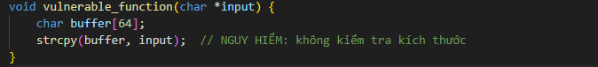

Lỗi tràn bộ đệm trên vùng nhớ Heap (Heap-Based Buffer Overflow - CWE-122)
- Định nghĩa: Lỗ hổng xảy ra khi dữ liệu được ghi vượt quá biên giới của bộ đệm cấp phát động trên vùng nhớ Heap.
- Nguyên nhân: Tính toán sai kích thước trong malloc/calloc hoặc không kiểm tra giới hạn khi sao chép dữ liệu vào vùng nhớ động.
- Hậu quả: Phá vỡ cấu trúc quản lý bộ nhớ (Heap Metadata), cho phép ghi đè con trỏ hàm hoặc vtable (trong C++), dẫn đến thực thi mã độc.

Lỗi sử dụng lại bộ nhớ đã giải phóng (Use-After-Free - CWE-416)
- Định nghĩa: Chương trình tiếp tục tham chiếu hoặc thao tác trên một vùng nhớ sau khi nó đã được giải phóng hợp lệ.
- Cơ chế: Con trỏ không được gán NULL sau khi free, trở thành "con trỏ lơ lửng" (dangling pointer). Khi hệ thống cấp phát lại vùng nhớ này cho đối tượng khác, việc ghi vào con trỏ cũ sẽ làm hỏng dữ liệu mới.
- Hậu quả: Gây hành vi bất định, hỏng dữ liệu hoặc leo thang đặc quyền.
- Ví dụ:
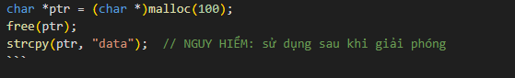

Lỗi giải phóng bộ nhớ kép (Double Free - CWE-415)
- Định nghĩa: Thực hiện lệnh giải phóng bộ nhớ (free hoặc delete) hai lần trên cùng một địa chỉ con trỏ.
- Cơ chế: Thường do lỗi logic trong quản lý luồng điều khiển hoặc xử lý lỗi (error handling).
- Hậu quả: Làm hỏng metadata của trình quản lý bộ nhớ, có thể dẫn đến việc hai lần cấp phát sau đó trả về cùng một địa chỉ.

Lỗi rò rỉ bộ nhớ (Memory Leak - CWE-401)
- Định nghĩa: Chương trình cấp phát bộ nhớ động nhưng không giải phóng sau khi sử dụng xong, làm mất tham chiếu đến vùng nhớ đó.
- Hậu quả: Không trực tiếp gây thực thi mã độc nhưng làm cạn kiệt tài nguyên hệ thống (Resource Exhaustion), dẫn đến tấn công từ chối dịch vụ (DoS).

Lỗi sai lệch trong quy trình quản lý bộ nhớ (Mismatched Memory Management - CWE-762)
- Định nghĩa: Sử dụng hàm giải phóng không tương thích với hàm cấp phát (ví dụ: malloc đi với delete).
- Hậu quả: Gây hành vi không xác định (Undefined Behavior) và phá vỡ cấu trúc Heap.

Lỗi tham chiếu con trỏ Null (NULL Pointer Dereference - CWE-476)
- Định nghĩa: Truy xuất giá trị hoặc ghi dữ liệu thông qua một con trỏ có giá trị NULL.
- Nguyên nhân: Không kiểm tra giá trị trả về của malloc, fopen hoặc khởi tạo con trỏ không đúng.
- Hậu quả: Gây lỗi phân đoạn (Segmentation Fault) khiến chương trình bị crash (DoS).
- Ví dụ:
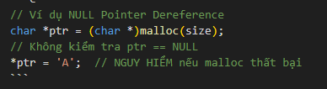

Lỗi tràn số nguyên (Integer Overflow - CWE-190)
- Định nghĩa: Kết quả phép toán vượt quá phạm vi biểu diễn của kiểu dữ liệu, dẫn đến giá trị bị xoay vòng (wrap-around).
- Hậu quả: Thường dẫn đến việc cấp phát bộ nhớ sai kích thước (nhỏ hơn thực tế), tạo tiền đề cho lỗi tràn bộ đệm (Buffer Overflow).
- Ví dụ:
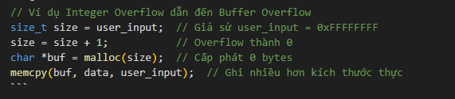

Lỗi chèn lệnh hệ điều hành (OS Command Injection - CWE-78)
- Định nghĩa: Ứng dụng xây dựng câu lệnh hệ thống từ dữ liệu đầu vào không tin cậy mà không lọc bỏ ký tự đặc biệt.
- Hậu quả: Kẻ tấn công thực thi lệnh tùy ý trên máy chủ với quyền của ứng dụng.

Lỗi chuỗi định dạng (Uncontrolled Format String - CWE-134)
- Định nghĩa: Dữ liệu người dùng được truyền trực tiếp làm tham số định dạng cho hàm printf.
- Hậu quả: Rò rỉ thông tin vùng nhớ Stack hoặc ghi đè bộ nhớ bất kỳ.

Bảng tổng hợp nghiên cứu
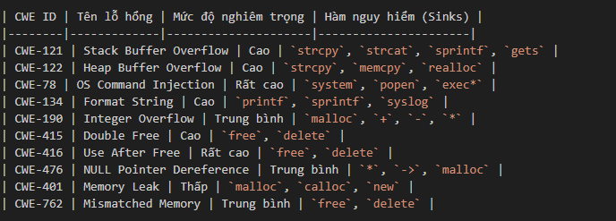
Bảng 2.1. Bảng tổng hợp các lỗ hổng nghiên cứu được nghiên cứu

Phân tích mã nguồn tĩnh (Static Code Analysis)

Tổng quan và định nghĩa
Phân tích mã nguồn tĩnh (Static Analysis) là phương pháp đánh giá tính đúng đắn và an toàn của phần mềm bằng cách kiểm tra mã nguồn, mã bytecode hoặc mã nhị phân mà không cần thực thi chương trình đó. Đây là một dạng của kỹ thuật kiểm thử hộp trắng (White-box testing), cho phép các kỹ sư an ninh mạng và lập trình viên hiểu được cấu trúc bên trong cũng như logic của ứng dụng.
Trong quy trình phát triển phần mềm an toàn (SSDLC), phân tích tĩnh đóng vai trò là chốt chặn đầu tiên. Hệ thống phân tích sẽ chuyển đổi mã nguồn thô thành các dạng biểu diễn trung gian (như AST, CFG, DFG đã trình bày ở mục trước) để áp dụng các thuật toán kiểm tra ràng buộc, so khớp mẫu (pattern matching) hoặc phân tích luồng dữ liệu nhằm tìm ra các vi phạm về quy tắc lập trình hoặc lỗ hổng bảo mật.
- Ưu điểm của phương pháp
So với phân tích động (Dynamic Analysis), phân tích tĩnh mang lại những lợi thế cốt lõi sau trong bài toán phát hiện lỗ hổng:
  - Độ bao phủ mã nguồn cao (High Code Coverage): Phân tích tĩnh có khả năng duyệt qua toàn bộ các đường dẫn thực thi (execution paths) có thể có trong mã nguồn, bao gồm cả những nhánh mã hiếm khi được chạy hoặc các trường hợp xử lý lỗi phức tạp. Điều này khắc phục được nhược điểm của phân tích động vốn phụ thuộc chặt chẽ vào độ bao phủ của bộ dữ liệu kiểm thử (Test Cases).
  - Phát hiện sớm (Shift-Left Testing): Kỹ thuật này cho phép phát hiện lỗ hổng ngay trong giai đoạn viết mã (Coding) hoặc biên dịch (Build), trước khi phần mềm được đóng gói và triển khai. Việc phát hiện lỗi sớm giúp giảm thiểu chi phí sửa chữa theo quy tắc: lỗi càng phát hiện muộn, chi phí khắc phục càng tăng theo cấp số nhân.
  - Khả năng tự động hóa và Tích hợp (Automation): Các công cụ phân tích tĩnh có thể hoạt động hoàn toàn tự động và dễ dàng tích hợp vào quy trình Tích hợp liên tục/Triển khai liên tục (CI/CD). Điều này đảm bảo rằng mọi thay đổi trong mã nguồn đều được kiểm tra an ninh một cách nhất quán trước khi hợp nhất vào nhánh chính.
- Hạn chế và Thách thức
Mặc dù có nhiều ưu điểm, phân tích tĩnh vẫn tồn tại những hạn chế cố hữu do bản chất "không thực thi" của nó:
- Tỷ lệ dương tính giả cao (High False Positive Rate): Do thiếu thông tin về ngữ cảnh thực thi (runtime context), các công cụ phân tích tĩnh thường phải sử dụng các giả định (approximations). Điều này dẫn đến việc báo cáo các đoạn mã là lỗi nhưng thực tế chúng an toàn hoặc không thể bị khai thác (unreachable code), gây tốn kém thời gian cho việc rà soát thủ công.
- Hạn chế với các lỗi phụ thuộc Runtime: Các lỗ hổng liên quan đến giá trị bộ nhớ tại thời điểm chạy, logic nghiệp vụ phức tạp, hoặc sự tương tác với môi trường bên ngoài (database, network, file system) rất khó được phát hiện chính xác chỉ bằng cách nhìn vào mã nguồn tĩnh.
- Khó khăn với mã nguồn phức tạp: Các đặc điểm ngôn ngữ động, con trỏ hàm, hoặc mã bị làm rối (obfuscated code) có thể làm giảm đáng kể độ chính xác của mô hình phân tích tĩnh.

Cây Cú pháp Trừu tượng (Abstract Syntax Tree - AST)

Định nghĩa và Đặc điểm
Cây Cú pháp Trừu tượng (AST) là một cấu trúc dữ liệu dạng cây biểu diễn cấu trúc cú pháp trừu tượng của mã nguồn chương trình. Trong khoa học máy tính và kỹ thuật biên dịch, AST đóng vai trò là biểu diễn trung gian (Intermediate Representation), làm cầu nối giữa mã nguồn thô và mã máy.
Khác với Cây Cú pháp Cụ thể (Concrete Syntax Tree - CST) hay Parse Tree, AST mang tính chất "trừu tượng" vì nó lược bỏ các chi tiết cú pháp không ảnh hưởng đến logic thực thi như dấu ngoặc đơn, dấu chấm phẩy, khoảng trắng hay các chú thích. Mỗi nút (node) trong cây đại diện cho một kết cấu ngữ pháp (construct) trong mã nguồn, ví dụ như một toán tử, một câu lệnh hoặc một khai báo biến.

Cấu trúc AST điển hình trong C/C++
Trong ngữ cảnh phân tích mã nguồn C/C++, cấu trúc AST phản ánh sự phân cấp chặt chẽ của ngôn ngữ. Dưới đây là ví dụ minh họa về cấu trúc AST tương ứng với một đoạn mã chứa lỗ hổng tiềm năng:
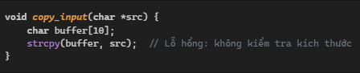
Hình 2.1. Đoạn mã C có lỗ hổng buffer overflow.
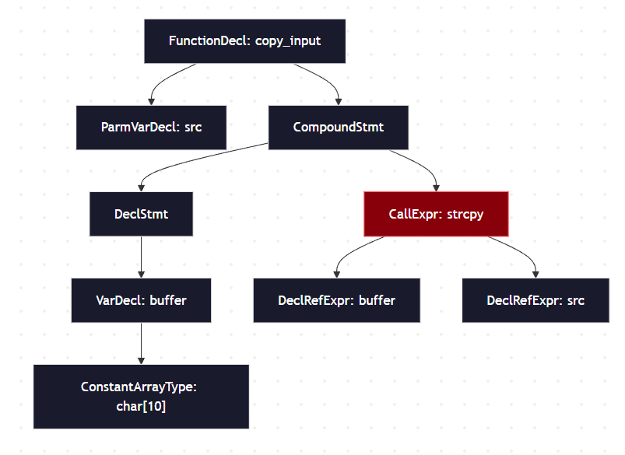
Hình 2.2. Cây AST tương ứng

Vai trò của AST trong hệ thống phát hiện lỗ hổng
Trong khuôn khổ của nghiên cứu này, AST đóng vai trò nền tảng cho việc trích xuất đặc trưng và tiền xử lý dữ liệu:
- Nhận dạng cấu trúc và Định vị (Structural Identification): AST cho phép hệ thống "hiểu" được ngữ cảnh của một dòng lệnh. Ví dụ, nó giúp xác định một biến được khai báo ở đâu (scope), thuộc kiểu dữ liệu gì, và nằm trong khối lệnh nào (ví dụ: nằm trong vòng lặp hay câu lệnh điều kiện).
- Phát hiện mẫu hàm nguy hiểm (Sink Identification): Hệ thống duyệt cây AST để tìm kiếm các nút lá loại CallExpr. Bằng cách so sánh tên hàm (metadata của nút) với danh sách các hàm API không an toàn (như strcpy, sprintf), hệ thống xác định được các vị trí nhạy cảm cần tập trung phân tích (Slicing Criteria).
- Cơ sở cho biểu diễn vector (Feature Extraction): Cấu trúc phân cấp của AST giữ nguyên mối quan hệ cha-con giữa các câu lệnh, cung cấp thông tin ngữ nghĩa phong phú hơn so với việc coi mã nguồn là chuỗi văn bản thuần túy. Đây là đầu vào quan trọng để xây dựng các mô hình đồ thị hoặc chuỗi (như trong mô hình Bi-GRU đề xuất).

Phương pháp xây dựng và Hiện thực
Để chuyển đổi mã nguồn thành AST, hệ thống sử dụng libclang, một thư viện phân tích cú pháp mạnh mẽ thuộc dự án LLVM. libclang cung cấp khả năng phân tích mã C/C++ với độ chính xác cao, xử lý tốt các macro và chỉ thị tiền xử lý.
Quy trình hiện thực được mô tả qua thuật toán sau:

Giai đoạn phân tích cú pháp (Parsing)
Đây là bước đầu tiên để chuyển đổi chuỗi văn bản (text stream) của mã nguồn thành một đối tượng dữ liệu có cấu trúc mà máy tính có thể xử lý.
- Khởi tạo Môi trường (Index): Hệ thống bắt đầu bằng việc khởi tạo một đối tượng Index (clang.cindex.Index). Đây là điểm truy cập chính (entry point) vào thư viện libclang, chịu trách nhiệm quản lý tài nguyên và trạng thái cho các phiên làm việc phân tích cú pháp.
- Tạo Đơn vị dịch (Translation Unit): Hàm parse() được gọi để đọc tệp mã nguồn. Quá trình này mô phỏng lại quy trình biên dịch thực tế của trình biên dịch C/C++ (Compiler Frontend), bao gồm:
- Tiền xử lý (Preprocessing): Xử lý các chỉ thị #include, #define, loại bỏ comment.
- Phân tích từ vựng (Lexing): Chia mã nguồn thành các token.
- Phân tích ngữ pháp (Syntactic Analysis): Kiểm tra tính đúng đắn của chuỗi token theo ngữ pháp C/C++.
- Kết quả: Đầu ra là một đối tượng TranslationUnit (TU). TU đại diện cho toàn bộ tệp nguồn đã được phân tích, chứa một con trỏ đến nút gốc (Root Cursor) của cây AST.
- Tham số biên dịch: Để đảm bảo độ chính xác, quá trình parse thường kèm theo các tham số (args) như ['-std=c11', '-I/path/to/headers'] để định nghĩa chuẩn ngôn ngữ và đường dẫn thư viện.

Giai đoạn duyệt cây (Tree Traversal)
Sau khi có TranslationUnit, hệ thống cần truy cập vào từng nút để trích xuất thông tin.
- Khái niệm Cursor: Trong libclang, mỗi nút trên cây AST được đại diện bởi một đối tượng Cursor. Một Cursor chứa các thuộc tính quan trọng:
    - kind: Loại nút (ví dụ: FUNCTION_DECL, IF_STMT).
    - spelling: Tên hiển thị (ví dụ: tên biến "x", tên hàm "main").
    - location: Vị trí dòng và cột trong tệp gốc.
    - type: Kiểu dữ liệu (ví dụ: int, char*).
- Thuật toán Duyệt Tiền thứ tự (Pre-order Traversal): Hệ thống sử dụng thuật toán duyệt theo chiều sâu (Depth-First Search - DFS) theo thứ tự trước (Parent trước, Children sau).
    - Cơ chế: Bắt đầu từ nút gốc (TranslationUnit.cursor), thuật toán truy cập nút cha để xác định ngữ cảnh (ví dụ: đang ở trong hàm nào), sau đó đệ quy xuống các nút con (cursor.get_children()).
    - Lý do chọn Pre-order: Giúp hệ thống nắm bắt được phạm vi (scope) của biến và hàm. Ví dụ: Phải biết đang ở trong FunctionDecl thì mới xử lý các VarDecl bên trong nó một cách chính xác.

Giai đoạn lọc và trích xuất (Filtering & Extraction)
Cây AST thô chứa rất nhiều thông tin dư thừa không phục vụ cho việc phát hiện lỗ hổng (như các typedef hệ thống, macro mặc định). Bước Filtering có nhiệm vụ giữ lại các thành phần cốt lõi.
- Cơ chế Lọc: Trong quá trình duyệt, tại mỗi nút cursor, hệ thống kiểm tra thuộc tính cursor.kind để quyết định hành động:
  - FUNCTION_DECL (Khai báo hàm):
    - Mục đích: Xác định ranh giới của một đơn vị phân tích.
    - Hành động: Tạo một đồ thị con (sub-graph) hoặc đối tượng hàm mới, reset các biến đếm cục bộ.
  - CALL_EXPR (Lời gọi hàm):
    - Mục đích: Đây là thành phần quan trọng nhất để phát hiện lỗ hổng.
    - Hành động: Kiểm tra cursor.spelling so với danh sách các "Sensitive Sinks" (ví dụ: strcpy, malloc). Nếu trùng khớp, lưu lại vị trí này làm Slicing Criterion (Tiêu chí cắt lát).
- VAR_DECL (Khai báo biến) & DECL_REF_EXPR (Tham chiếu biến):
    - Mục đích: Xây dựng luồng dữ liệu (Data Flow).
    - Hành động: Ghi nhận nơi biến được sinh ra và nơi biến được sử dụng để xây dựng chuỗi Def-Use.
- IF_STMT, WHILE_STMT, FOR_STMT (Điều khiển luồng):
    - Mục đích: Xây dựng luồng điều khiển (Control Flow).
    - Hành động: Lưu trữ điều kiện rẽ nhánh để xác định phụ thuộc điều khiển (Control Dependency).

Đồ thị luồng điều khiển (Control Flow Graph - CFG)

Cơ sở lý thuyết và định nghĩa hình thức
Đồ thị Luồng Điều khiển (Control Flow Graph - CFG) là một cấu trúc biểu diễn trừu tượng của phần mềm, được sử dụng rộng rãi trong các kỹ thuật phân tích tĩnh và tối ưu hóa trình biên dịch. CFG mô hình hóa tất cả các đường dẫn thực thi khả dĩ mà chương trình có thể đi qua trong quá trình vận hành.
Về mặt toán học, một CFG được định nghĩa là một đồ thị có hướng $G=\left(V,E,Entry,Exit\right),$ trong đó:
- $V$(Vertices): Tập hợp các nút, mỗi nút đại diện cho một Khối cơ bản (Basic Block). Một khối cơ bản là một chuỗi các câu lệnh tuần tự tuyến tính, trong đó luồng điều khiển chỉ đi vào từ chỉ thị đầu tiên và đi ra từ chỉ thị cuối cùng mà không có bất kỳ điểm rẽ nhánh (branch) hoặc điểm dừng (halt) nào ở giữa.
- $E$ (Edges): Tập hợp các cạnh có hướng $\left(u,v\right)∈E$, biểu thị sự chuyển giao quyền điều khiển từ khối cơ bản u sang khối cơ bản v. Sự tồn tại của cạnh _{(u, v)} ngụ ý rằng sau khi khối $u$ thực thi xong, khối $v$ có thể là khối tiếp theo được thực thi.
Entry và Exit: Hai nút đặc biệt biểu thị điểm bắt đầu và điểm kết thúc của thủ tục hoặc chương trình.

Phân loại cạnh và ngữ nghĩa chuyển đổi
Để phục vụ cho quá trình phân tích ngữ nghĩa sâu, các cạnh trong đồ thị CFG không chỉ biểu thị sự kết nối mà còn mang các thuộc tính định danh loại chuyển đổi (Transition Type). Hệ thống phân loại các cạnh dựa trên cấu trúc điều khiển của mã nguồn gốc như sau:
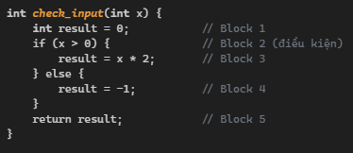
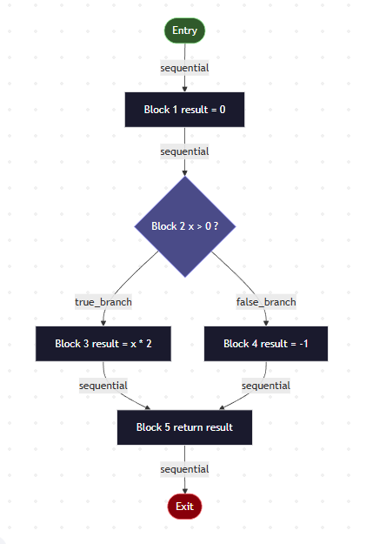
Hình 2.3. Đồ thị CFG
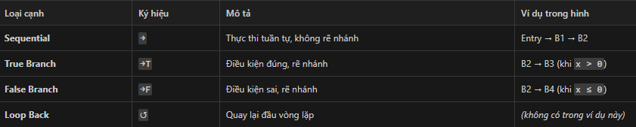
Hình 2.4. Phân loại cạnh trong CFG

Vai trò của CFG trong Hệ thống Phát hiện Lỗ hổng
Trong khuôn khổ nghiên cứu này, CFG đóng vai trò nền tảng cho thuật toán Cắt lát Chương trình (Program Slicing) thông qua việc xác định Phụ thuộc Điều khiển (Control Dependency).
- Xác định Phụ thuộc Điều khiển:
  - Một nút Y được gọi là phụ thuộc điều khiển vào nút X nếu X có ít nhất hai đường đi ra, và việc thực thi X quyết định liệu Y có được thực thi hay không.
  - Cơ chế: Hệ thống sử dụng CFG để xây dựng cây Post-Dominator. Nút Y phụ thuộc điều khiển vào X nếu Y không phải là hậu chỉ định (post-dominator) của X, nhưng Y là hậu chỉ định của một trong các nút con của X.
- Truy vết Ngược (Backward Traversal):
  - Khi thực hiện cắt lát từ một điểm nhạy cảm (Slicing Criterion), hệ thống duyệt ngược trên CFG để thu thập tất cả các biểu thức điều kiện (như if, while) chi phối việc thực thi điểm nhạy cảm đó.
- Loại bỏ Mã chết (Dead Code Elimination):
  - CFG giúp phát hiện các khối mã không thể truy cập (unreachable blocks) từ nút Entry, từ đó loại bỏ chúng khỏi tập dữ liệu huấn luyện để giảm nhiễu cho mô hình Deep Learning.

Đồ thị Luồng Dữ liệu (Data Flow Graph - DFG)

Định nghĩa và Cơ sở Lý thuyết
Đồ thị Luồng Dữ liệu (Data Flow Graph - DFG) là mô hình biểu diễn sự phụ thuộc giữa các thao tác trong chương trình dựa trên việc truy xuất và sửa đổi giá trị của dữ liệu. Khác với CFG tập trung vào thứ tự thực thi các câu lệnh, DFG tập trung vào cách dữ liệu được sinh ra, lan truyền và tiêu thụ trong hệ thống.
Về mặt hình thức, DFG là một đồ thị có hướng G_{DFG} = (V, E), trong đó:
- V (Vertices): Tập hợp các nút đại diện cho các biến (variables), hằng số hoặc các toán hạng trong biểu thức.
- E (Edges): Tập hợp các cạnh biểu diễn dòng chảy của giá trị dữ liệu từ nơi định nghĩa (Definition) đến nơi sử dụng (Use). Một cạnh (u, v) tồn tại nếu kết quả tính toán hoặc giá trị của $u$ được sử dụng trực tiếp bởi v.

Các Khái niệm Cơ bản về Luồng Dữ liệu
Để xây dựng DFG, hệ thống dựa trên phân tích hai hành vi cơ bản của một biến đối với bộ nhớ:
- Định nghĩa (Definition - DEF): Một câu lệnh được coi là định nghĩa biến x nếu nó gán một giá trị mới cho x hoặc thay đổi nội dung vùng nhớ mà x trỏ tới.
- Ví dụ: int a = 10; (Gán trực tiếp), *ptr = buffer; (Gán qua con trỏ), scanf("%d", &x); (Nhập dữ liệu).
- Sử dụng (Use - USE): Một câu lệnh được coi là sử dụng biến x nếu nó đọc giá trị hiện tại của x để tính toán, so sánh hoặc truyền tham số.
- Ví dụ: y = x + 5; (Dùng tính toán), if (x > 0) (Dùng trong vị từ), func(x); (Dùng làm tham số).
- Chuỗi Định nghĩa - Sử dụng (Def-Use Chain): Đây là cấu trúc cốt lõi của DFG. Một chuỗi DU (Def-Use Chain) cho biến x là một cặp (d, u) sao cho:
- d là dòng lệnh định nghĩa x.
- u là dòng lệnh sử dụng x.
- Tồn tại một đường dẫn thực thi từ d đến u mà trên đó x không bị định nghĩa lại (re-defined).

Phân loại Cạnh trong DFG
Trong hệ thống phát hiện lỗ hổng, các cạnh của DFG được phân loại chi tiết để phục vụ cho việc truy vết nguồn gốc dữ liệu (Data Provenance). Bảng dưới đây mô tả các loại cạnh được mô hình hóa:
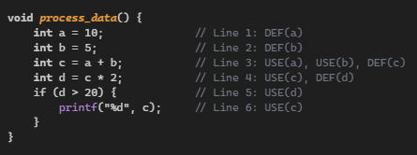
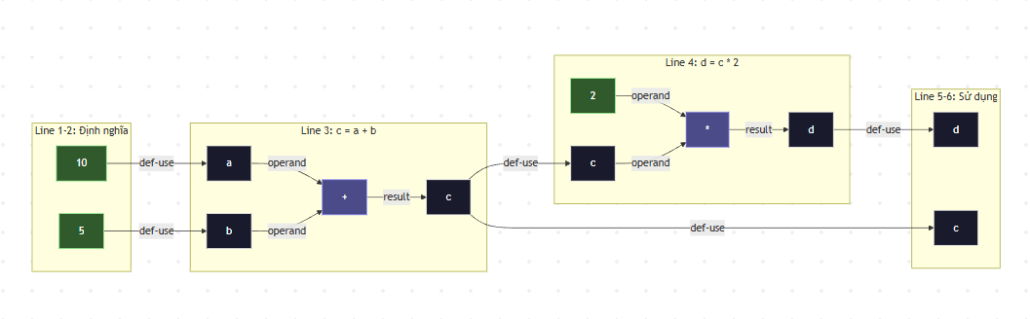
Hình 2.5. Đồ thị DFG
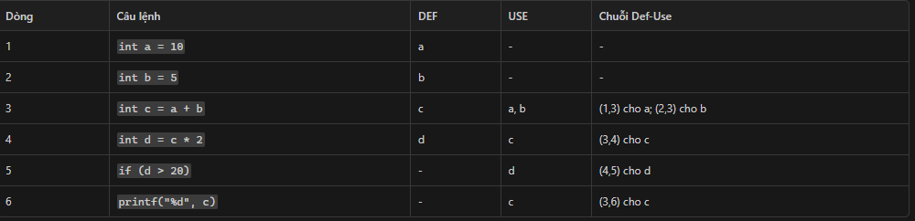
Hình 2.6. Phân tích DEF-USE
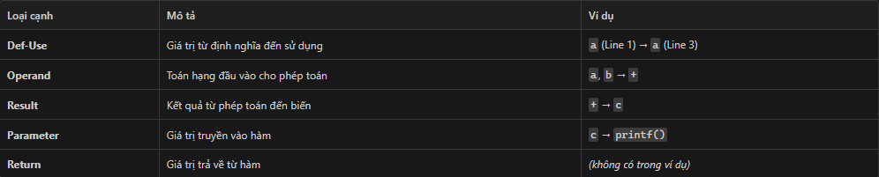
Hình 2.7. Phân loại cạnh trong DFG

Kỹ thuật Cắt lát Chương trình (Program Slicing)

Định nghĩa và Cơ sở Lý thuyết
Cắt lát chương trình (Program Slicing) là một kỹ thuật phân rã chương trình (program decomposition) được giới thiệu lần đầu bởi Weiser. Mục tiêu của kỹ thuật này là trích xuất một tập hợp con các câu lệnh từ chương trình gốc, sao cho tập hợp con này vẫn bảo toàn hành vi ngữ nghĩa liên quan đến một điểm quan tâm cụ thể, được gọi là Tiêu chí cắt lát (Slicing Criterion).
Về mặt hình thức, cho một chương trình P, tiêu chí cắt lát được định nghĩa là một cặp $C=\left\langle s,V\right\rangle$, trong đó:
- s (Statement): Vị trí của một câu lệnh cụ thể trong chương trình (thường được xác định bởi số dòng hoặc địa chỉ node trong CFG).
- V (Variables): Một tập hợp con các biến được định nghĩa hoặc sử dụng tại câu lệnh s.
Một "bản cắt" (Slice) S tương ứng với tiêu chí C là một chương trình con của P, thu được bằng cách loại bỏ các câu lệnh không ảnh hưởng đến giá trị của các biến trong V tại vị trí s.

Phân loại Kỹ thuật Cắt lát
Dựa trên hướng phân tích luồng thông tin, Program Slicing được chia thành hai loại chính:
Cắt lát Ngược (Backward Slicing)
- Định nghĩa: Backward Slicing tìm kiếm tất cả các câu lệnh trong chương trình có ảnh hưởng (trực tiếp hoặc gián tiếp) đến giá trị của biến $V$ tại điểm $s$.
- Cơ chế: Quá trình này truy vết ngược dòng thời gian thực thi, sử dụng đồ thị CFG và DFG để tìm các phụ thuộc:
- $Slice_{backward}\left(s,V\right)=\{i∈P∣i------→\left\langle s,V\right\rangle \}$
- Ứng dụng trong Bảo mật: Đây là kỹ thuật chủ đạo trong hệ thống phát hiện lỗ hổng. Bắt đầu từ một điểm nhạy cảm (Sink - ví dụ: hàm strcpy, exec), hệ thống truy vết ngược lại để tìm nguồn dữ liệu (Source) và các phép kiểm tra logic liên quan, giúp xác định xem dữ liệu đầu vào có được làm sạch hay không.
Cắt lát Xuôi (Forward Slicing)
- Định nghĩa: Forward Slicing xác định tất cả các câu lệnh trong chương trình bị ảnh hưởng bởi giá trị của biến $V$ tại điểm $s$.
- Cơ chế: Truy vết xuôi dòng thực thi để xem sự lan truyền giá trị của biến.
- Ứng dụng: Thường dùng trong phân tích tác động (Impact Analysis) để đánh giá hậu quả khi thay đổi một đoạn mã, hoặc để xem dữ liệu nhạy cảm bị rò rỉ đến đâu (Information Flow Analysis).

Thuật toán và Ví dụ Minh họa
Trong khuôn khổ nghiên cứu này, hệ thống sử dụng Static Backward Slicing để trích xuất ngữ cảnh lỗ hổng. Thuật toán dựa trên việc giải quyết bài toán tiếp cận đồ thị (Graph Reachability) trên đồ thị phụ thuộc chương trình (Program Dependence Graph - PDG), kết hợp giữa CFG (Phụ thuộc điều khiển) và DFG (Phụ thuộc dữ liệu).
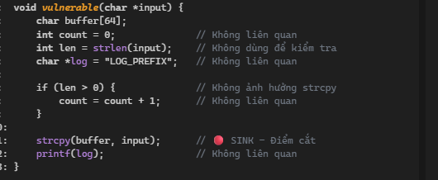

Thuật toán Backward Slicing:
Bước 1: Khởi tạo slice = {11} worklist = [(buffer, 11), (input, 11)]
Bước 2: Lấy (buffer, 11) từ worklist → Tìm DEF của buffer → Dòng 2: "char buffer[64]" → Thêm dòng 2 vào slice → slice = {2, 11} → Dòng 2 không USE biến nào → không thêm vào worklist
Bước 3: Lấy (input, 11) từ worklist → Tìm DEF của input → Dòng 1: tham số hàm → Thêm dòng 1 vào slice → slice = {1, 2, 11}
Bước 4: Kiểm tra Control Dependency → Dòng 11 có phụ thuộc điều khiển vào IF (dòng 7)? → KHÔNG! Dòng 11 luôn được thực thi bất kể điều kiện → Không thêm dòng 7, 8
Bước 5: worklist rỗng → KẾT THÚC → slice = {1, 2, 11}
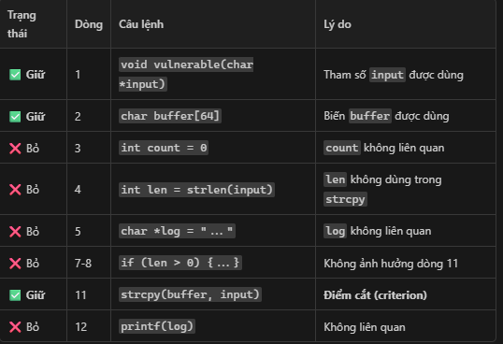
Hình 2.8. Bảng trạng thái của code khi slice
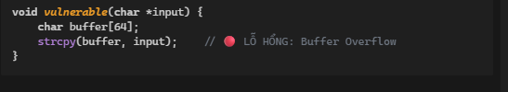
Hình 2.9. Mã sau khi cắt lát (Sliced Code)
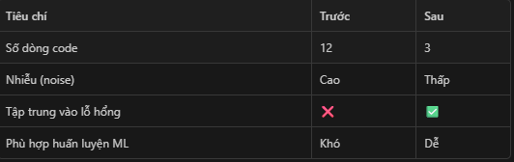
Hình 2.10. Lợi ích của Program Slicing

Vai trò của Program Slicing trong Hệ thống Đề xuất
Việc áp dụng Program Slicing mang lại hai lợi ích cốt lõi cho mô hình Deep Learning phát hiện lỗ hổng:
- Giảm nhiễu dữ liệu (Noise Reduction): Các tệp mã nguồn thực tế thường chứa hàng nghìn dòng lệnh, nhưng lỗ hổng thường chỉ khu trú trong một phạm vi hẹp. Slicing giúp loại bỏ các đoạn mã vô thưởng vô phạt (như dòng 4 trong ví dụ trên), giúp vector đặc trưng đầu vào tập trung (dense) hơn vào ngữ nghĩa lỗi.
- Tối ưu hóa khả năng học của mô hình (Learning Optimization): Mô hình chuỗi như Bi-GRU có giới hạn về độ dài ngữ cảnh (context window). Slicing giúp đưa các dòng lệnh có quan hệ phụ thuộc (như dòng 1 và dòng 6) lại gần nhau hơn về mặt không gian, giúp mô hình dễ dàng học được mối quan hệ nhân quả (causality) giữa Source và Sink.

Thuật toán Cắt lát Ngược (Backward Slicing Algorithm)

Cơ sở Toán học
Thuật toán Cắt lát Ngược được xây dựng dựa trên bài toán tìm bao đóng chuyển cầu (transitive closure) của các mối quan hệ phụ thuộc. Mục tiêu là tìm tập hợp tất cả các câu lệnh $S$ trong chương trình sao cho với mọi $n \in S$, tồn tại một chuỗi phụ thuộc (dữ liệu hoặc điều khiển) dẫn từ $n$ đến tiêu chí cắt lát ban đầu.
Thuật toán hoạt động theo cơ chế Điểm bất động (Fixed-point iteration): bắt đầu từ tập tiêu chí, thuật toán lặp đi lặp lại việc thêm các câu lệnh phụ thuộc vào tập kết quả cho đến khi không còn câu lệnh mới nào được thêm vào (trạng thái hội tụ).

Mô tả Hình thức
- Đầu vào (Input):
- $G_{CFG}=\left(V,E_{CFG}\right)$: Đồ thị luồng điều khiển.
- $G_{DFG}=\left(V,E_{DFG}\right)$: Đồ thị luồng dữ liệu (cung cấp chuỗi Def-Use).
- $C=\left\langle s_{0},V_{0}\right\rangle$: Tiêu chí cắt lát, với $s_{0}$ là câu lệnh quan tâm và $V_{0}$ là tập biến tại $s_{0}.$
- Đầu ra (Output):
- Slice: Tập hợp con các câu lệnh của chương trình gốc ($Slice ⊆V$).
- Cấu trúc dữ liệu hỗ trợ:
- $Worklist$: Hàng đợi lưu trữ các cặp $\left\langle v,s\right\rangle$đại diện cho biến v cần được giải quyết tại câu lệnh $s$.

Giải thuật chi tiết
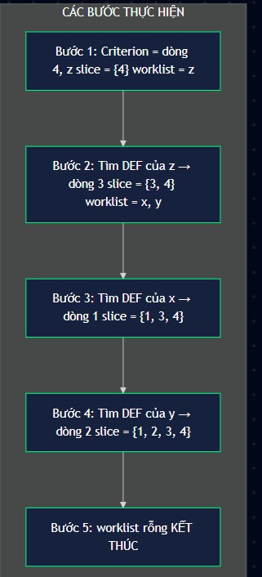
Hình 2.11. Các bước thực hiện cắt lát ngược

Phân tích Phụ thuộc Chương trình (Program Dependency Analysis)
Để thực hiện kỹ thuật cắt lát chương trình (Program Slicing) một cách chính xác, hệ thống cần thiết lập mối quan hệ giữa các câu lệnh thông qua hai cơ chế phụ thuộc cơ bản: Phụ thuộc Dữ liệu (Data Dependency) và Phụ thuộc Điều khiển (Control Dependency). Tổng hợp của hai loại phụ thuộc này tạo thành Đồ thị Phụ thuộc Chương trình (Program Dependence Graph - PDG).

Phụ thuộc Dữ liệu (Data Dependency)
- Định nghĩa (Definition): Câu lệnh $S_{i}$ định nghĩa hoặc gán giá trị cho biến x ($x ∈Def(S_i)).$
- Sử dụng (Use): Câu lệnh $S_{j}$ sử dụng giá trị của biến x $\left(x∈Use\left(S_{j}\right)\right).$
- Đường dẫn sạch (Definition-Clear Path): Tồn tại ít nhất một đường dẫn thực thi từ $S_{i}$ đến $S_{j}$ trên Đồ thị Luồng Điều khiển (CFG) mà trên đó biến x không bị định nghĩa lại bởi bất kỳ câu lệnh $S_{k}$ nào khác.
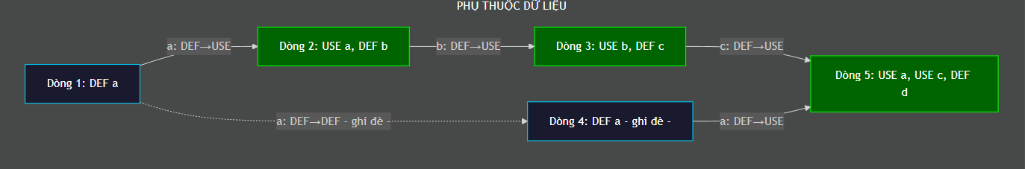
Ví dụ Minh họa:
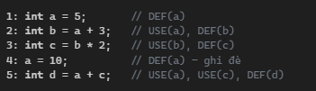
Bảng phân tích DEF-USE:
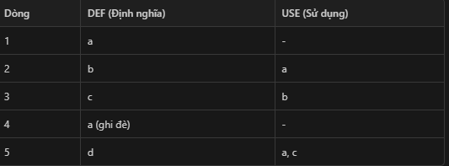
Các phụ thuộc dữ liệu:
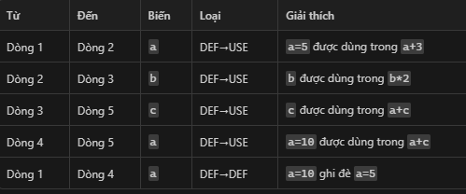

Phụ thuộc Điều khiển (Control Dependency)
Định nghĩa Hình thức: Phụ thuộc điều khiển biểu diễn mối quan hệ nhân quả giữa một quyết định rẽ nhánh và các câu lệnh được thực thi trong nhánh đó. Một câu lệnh $S_{j}$được gọi là phụ thuộc điều khiển vào câu lệnh $S_{i}$, ký hiệu $S_{i}\backslash xrightarrowcontrolS_{j}$, nếu:
- $S_{i}$ là một nút rẽ nhánh (branching node) trong CFG (ví dụ: if, while, switch).
- Kết quả đánh giá biểu thức điều kiện tại $S_{i}$ quyết định trực tiếp việc $S_{j}$ có được thực thi hay không.
Về mặt toán học, quan hệ này thường được định nghĩa dựa trên khái niệm Hậu chỉ định (Post-dominance):
- $S_{j}$ phụ thuộc điều khiển vào $S_{i}$ nếu tồn tại một đường dẫn từ $S_{i}$ đến $S_{j}$ sao cho $S_{j}$ hậu chỉ định mọi nút trên đường dẫn đó (ngoại trừ $S_{i}$), nhưng $S_{j}$ không hậu chỉ định $S_{i}.$
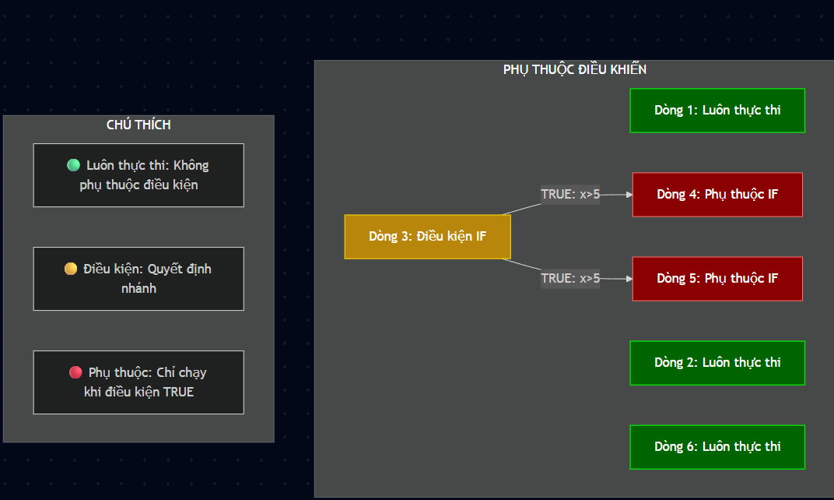
Ví dụ:
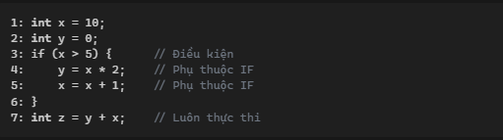
Bảng phân tích phụ thuộc điều khiển:
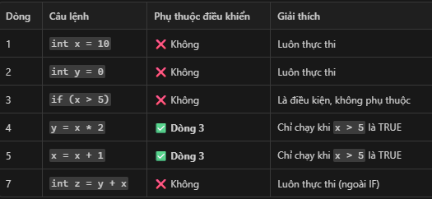

Ứng dụng Kỹ thuật Cắt lát trong Hệ thống Phát hiện Lỗ hổng

Chiến lược Cắt lát dựa trên Điểm nhạy cảm (Sink-based Slicing Strategy)
Trong bài toán phát hiện lỗ hổng phần mềm, hiếm khi toàn bộ mã nguồn của một tệp đều tham gia vào một lỗ hổng cụ thể. Thay vào đó, lỗ hổng thường phát sinh từ sự tương tác không an toàn giữa dữ liệu đầu vào và các hàm hệ thống hoặc thao tác bộ nhớ cụ thể. Do đó, hệ thống áp dụng chiến lược "Sink-based Slicing" (Cắt lát dựa trên điểm đích).
Quy trình này được định nghĩa qua các bước sau:
- Nhận diện Điểm nhạy cảm (Sensitive Sink Identification): Hệ thống duyệt cây AST để tìm các nút lá là lời gọi hàm (Function Call) thuộc danh sách các API nguy hiểm tiềm tàng (ví dụ: nhóm hàm thao tác chuỗi strcpy, strcat; nhóm hàm quản lý bộ nhớ malloc, free).
- Thiết lập Tiêu chí (Criterion Setup): Với mỗi điểm nhạy cảm s được tìm thấy, hệ thống thiết lập một tiêu chí cắt lát $C=\left\langle s,V\right\rangle$, trong đó $V$ là tập hợp các tham số được truyền vào hàm đó.
- Thực thi Cắt lát (Slicing Execution): Áp dụng thuật toán Backward Slicing để trích xuất ngữ cảnh liên quan.

Giải thuật Thực hiện
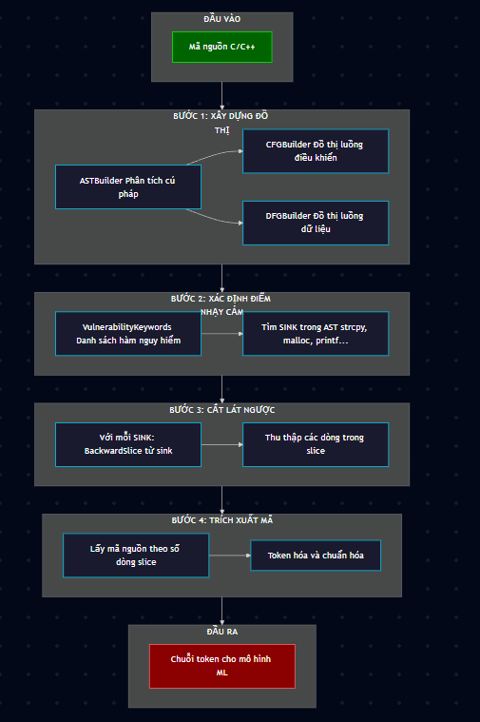
Giải thuật ứng dụng Slicing trong phát hiện lỗ hổng:
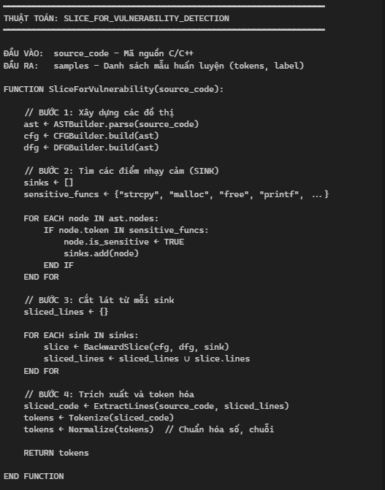
Ví dụ minh hoạ
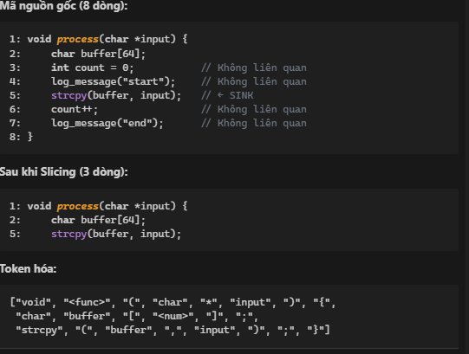
Bảng so sánh trước và sau Slicing:
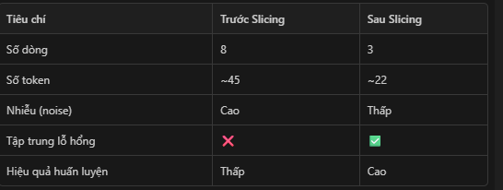

Vai trò Tối ưu hóa đối với Mô hình Học sâu
Việc áp dụng Program Slicing không chỉ là một bước tiền xử lý đơn thuần mà mang lại những tác động cốt lõi đến hiệu năng huấn luyện của mô hình Bi-GRU:
Tăng cường Tỷ lệ Tín hiệu trên Nhiễu (Signal-to-Noise Ratio Optimization):
- Vấn đề: Các tệp mã nguồn thực tế thường chứa rất nhiều logic nghiệp vụ, xử lý giao diện, hoặc logging không liên quan đến bảo mật. Nếu đưa toàn bộ tệp vào mô hình, các vector đặc trưng sẽ bị loãng (sparse).
- Giải pháp: Slicing loại bỏ hoàn toàn các đoạn mã dư thừa này. Kết quả là vector đầu vào có "mật độ ngữ nghĩa" (semantic density) cao hơn, giúp mô hình tập trung học các mẫu (patterns) thực sự của lỗ hổng.
Khắc phục vấn đề Phụ thuộc xa (Mitigating Long-term Dependency):
- Vấn đề: Mặc dù GRU có khả năng ghi nhớ tốt hơn RNN truyền thống, nhưng hiệu quả vẫn giảm dần khi khoảng cách giữa nơi định nghĩa biến (Source) và nơi gây lỗi (Sink) quá xa (ví dụ: cách nhau hàng trăm dòng code).
- Giải pháp: Program Slicing "co ngắn" không gian chương trình bằng cách chỉ giữ lại chuỗi các lệnh phụ thuộc. Điều này giúp rút ngắn khoảng cách lan truyền của Gradient trong quá trình Backpropagation, giúp mô hình hội tụ nhanh và chính xác hơn.
Tăng cường độ mịn của Dữ liệu (Improving Data Granularity):
- Vấn đề: Một hàm có thể chứa nhiều lỗ hổng khác nhau hoặc một lỗ hổng nhưng có nhiều đường dẫn kích hoạt. Gán một nhãn duy nhất cho cả hàm có thể gây nhiễu.
- Giải pháp: Slicing chia tách một hàm phức tạp thành nhiều lát cắt độc lập (mỗi lát cắt ứng với một Sink). Điều này cho phép mô hình đánh giá từng ngữ cảnh nguy hiểm một cách biệt lập, cải thiện độ chính xác và khả năng giải thích (explainability) của hệ thống.

Mô hình gated recurrent unit (GRU) hai chiều

Tổng quan về Recurrent Neural Networks (RNN) và GRU
Mạng nơ-ron hồi quy (Recurrent Neural Networks - RNN) là một lớp các mạng nơ-ron nhân tạo được thiết kế chuyên biệt để xử lý dữ liệu dạng chuỗi (sequence data), chẳng hạn như văn bản, giọng nói hoặc mã nguồn chương trình. Khác với mạng nơ-ron truyền thẳng (Feedforward Neural Networks), RNN có khả năng lưu giữ thông tin từ các bước thời gian trước đó thông qua trạng thái ẩn (hidden state), cho phép mô hình nắm bắt được ngữ cảnh của dữ liệu.
Tuy nhiên, RNN truyền thống gặp phải vấn đề biến mất đạo hàm (vanishing gradient) khi huấn luyện với các chuỗi dài, khiến việc học các phụ thuộc xa (long-term dependencies) trở nên khó khăn. Để giải quyết vấn đề này, Cho et al. (2014) đã đề xuất kiến trúc Gated Recurrent Unit (GRU).
GRU là một biến thể của RNN sử dụng cơ chế cổng (gating mechanism) để kiểm soát dòng thông tin. Tương tự như Long Short-Term Memory (LSTM), GRU giải quyết hiệu quả vấn đề vanishing gradient nhưng với kiến trúc đơn giản hơn (không có cell state riêng biệt), giúp giảm chi phí tính toán và thời gian huấn luyện trong khi vẫn duy trì hiệu suất tương đương.

Cấu trúc và nguyên lý hoạt động của GRU Cell
Tại mỗi bước thời gian $t$, một đơn vị GRU tiếp nhận đầu vào $x_t$ (vector đặc trưng của token hiện tại) và trạng thái ẩn từ bước trước đó $h_{t-1}$. GRU sử dụng hai cổng chính để điều tiết thông tin:
- Cổng cập nhật (Update Gate - $z_{t}$): Quyết định lượng thông tin từ quá khứ ($h_{t-1}$) cần được giữ lại và lượng thông tin mới cần được cập nhật vào trạng thái hiện tại.
- Cổng đặt lại (Reset Gate - $r_{t}$): Quyết định lượng thông tin từ quá khứ cần bị "lãng quên" trước khi tính toán trạng thái ứng viên mới.
Kiến trúc chi tiết của một GRU cell được mô tả qua các phương trình toán học sau:
- Tính toán Cổng cập nhật (Update Gate)
$$z_{t}=σ\left(W_{z}⋅x_{t}+U_{z}⋅h_{t-1}+b_{z}\right)$$
- Tính toán Cổng đặt lại (Reset Gate)
$$r_{t}=σ\left(W_{r}⋅x_{t}+U_{r}⋅h_{t-1}+b_{r}\right)$$
- Tính toán Trạng thái ứng viên (Candidate Hidden State) : Trạng thái ứng viên $\tilde{h_{t}}$ chứa thông tin mới được tính toán từ đầu vào hiện tại và trạng thái quá khứ đã được điều chỉnh bởi cổng Reset.
$$\tilde{h_{t}}=\tanh\left(W_{h}⋅x_{t}+U_{h}⋅\left(r_{t}⊙h_{t-1}\right)+b_{h}\right)$$
- Tính toán Trạng thái ẩn đầu ra (Final Hidden State):
Trạng thái ẩn cuối cùng $h_{t}$ là sự kết hợp tuyến tính giữa trạng thái cũ và trạng thái ứng viên, được điều tiết bởi cổng Update.
$$h_{t}=\left(1-z_{t}\right)⊙h_{t-1}+z_{t}⊙\tilde{h_{t}}$$
Trong đó:
- $x_{t}∈R^{d}$: Vector đầu vào tại thời điểm $t$ (embedding của token).
- $h_{t-1}∈R^{h}$: Trạng thái ẩn tại thời điểm $t-1$.
- $W_{z},W_{r},W_{h}∈R^{h×d}$: Ma trận trọng số cho đầu vào.
- $U_{z},U_{r},U_{h}∈R^{h×h}$: Ma trận trọng số hồi quy (recurrent weights).
- $b_{z},b_{r},b_{h}∈R^{h}$: Vector bias.
- $σ$: Hàm kích hoạt Sigmoid (đưa giá trị về khoảng $\left[0,1\right]$).
- $tanh$: Hàm kích hoạt Hyperbolic Tangent (đưa giá trị về khoảng $\left[-1,1\right]$).
- $⊙$: Phép nhân từng phần tử (Hadamard product).

Mô hình Bidirectional GRU (BGRU)
Trong phân tích mã nguồn, ngữ cảnh của một dòng lệnh hoặc một từ khóa không chỉ phụ thuộc vào các thành phần đứng trước nó mà còn phụ thuộc vào các thành phần đứng sau. Ví dụ, để hiểu ý nghĩa của một biến, mô hình cần thông tin từ cả nơi khai báo biến (phía trước) và nơi biến được sử dụng (phía sau).
Do đó, đề tài sử dụng kiến trúc Bidirectional GRU (BGRU). BGRU bao gồm hai lớp GRU riêng biệt chạy song song theo hai hướng ngược nhau:
- Lớp Forward GRU: Đọc chuỗi đầu vào từ trái sang phải ($x_{1}$ đến $x_{T}$) để tính toán chuỗi trạng thái ẩn thuận.
$$h_{fw,t}.h_{fw,t}=GRU\left(x_{t},h_{fw,t-1}\right)$$

- Lớp Backward GRU: Đọc chuỗi đầu vào từ phải sang trái ($x_{T}$ đến $x_{1}$) để tính toán chuỗi trạng thái ẩn nghịch.
$$h_{bw,t}.h_{bw,t}=GRU\left(x_{t},h_{bw,t+1}\right)$$
Trạng thái ẩn tổng hợp: Tại mỗi bước thời gian $t$, trạng thái ẩn đầu ra của BGRU là sự nối (concatenation) của hai vector trạng thái thuận và nghịch:
$$h_{t}=\left[h_{fw,t};h_{bw,t}\right]$$
Việc sử dụng BGRU cho phép mô hình nắm bắt được ngữ cảnh toàn cục (global context) của mã nguồn tại mọi vị trí token, làm tăng độ chính xác trong việc phát hiện các mẫu lỗ hổng phức tạp.

Cấu hình đầu vào và tham số mô hình trong đề tài
Dựa trên thiết kế hệ thống, mô hình BGRU được cấu hình cụ thể như sau:
- Đầu vào (Input Representation):
- Mã nguồn sau khi qua các bước phân tích tĩnh (AST, CFG, DFG) và Program Slicing sẽ được chuẩn hóa thành chuỗi các token.
- Mỗi token được ánh xạ sang một vector số thực thông qua lớp Embedding.
- Kích thước vector Embedding ($d$): 128 chiều.
- Cấu trúc BGRU:
- Số lớp (Layers): 2 lớp chồng (stacked layers) để học các đặc trưng cấp cao.
- Kích thước trạng thái ẩn ($h$): 256 chiều cho mỗi hướng.
- Kích thước đầu ra tại mỗi bước: $256 \times 2 = 512$ chiều (do cơ chế Bidirectional).
- Kỹ thuật khởi tạo trọng số (Weight Initialization): Để tối ưu hóa quá trình hội tụ, trọng số hồi quy (recurrent weights) được khởi tạo trực giao (orthogonal initialization), trong khi trọng số đầu vào sử dụng khởi tạo Xavier uniform.
- Cơ chế Attention (Tích hợp cùng BGRU): Sau khi đi qua các lớp BGRU, toàn bộ chuỗi trạng thái ẩn $H=\{h_{1},h_{2},…,h_{T}\}$ được đưa vào cơ chế Multi-Head Attention để trọng số hóa các token quan trọng, giúp mô hình tập trung vào các dòng lệnh có khả năng chứa lỗ hổng cao nhất thay vì xử lý toàn bộ chuỗi một cách bình đẳng.
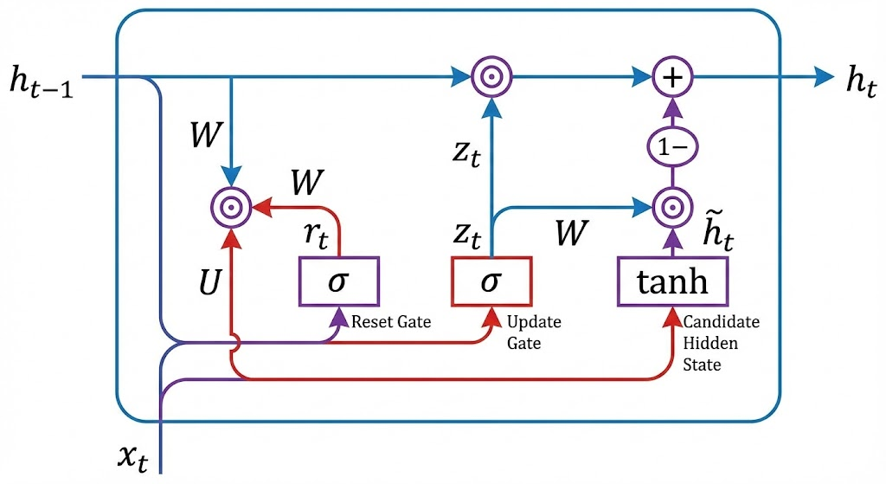
Hình 2.12. Cấu trúc chi tiết bên trong một GRU Cell
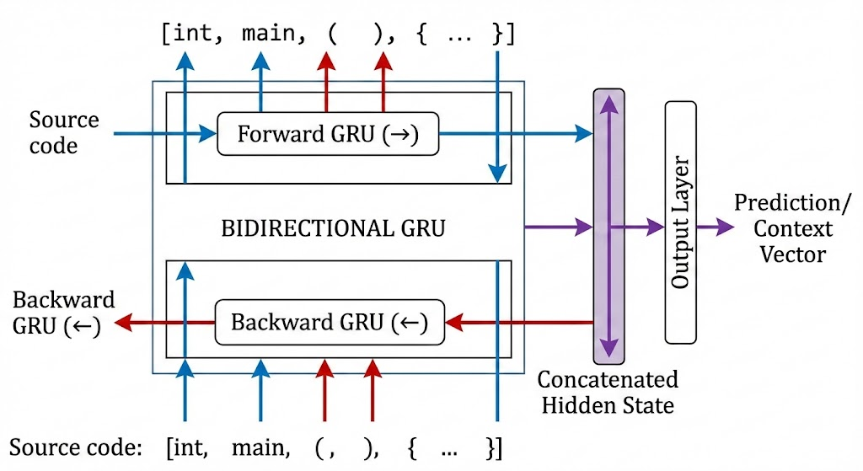
Hình 2.13. Kiến trúc Bidirectional GRU xử lý chuỗi mã nguồn theo hai chiều

Các kỹ thuật huấn luyện mô hình
Để đảm bảo mô hình BGRU đạt hiệu suất cao nhất trên tập dữ liệu lỗ hổng bảo mật (vốn thường xuyên gặp vấn đề mất cân bằng dữ liệu và yêu cầu chi phí tính toán lớn), đề tài đã áp dụng các kỹ thuật huấn luyện tiên tiến sau:

Hàm mất mát Focal Loss
Trong bài toán phát hiện lỗ hổng phần mềm, hiện tượng mất cân bằng dữ liệu (class imbalance) là một thách thức lớn. Các bộ dữ liệu thực tế (như Juliet Test Suite hay VDISC) thường chứa hàng ngàn mẫu mã nguồn an toàn (negative samples) nhưng chỉ có một lượng nhỏ mẫu chứa lỗ hổng (positive samples). Nếu sử dụng hàm mất mát Cross-Entropy truyền thống, tổng giá trị loss sẽ bị chi phối bởi lớp đa số (mẫu an toàn). Điều này dẫn đến việc mô hình có xu hướng dự đoán mọi mẫu đầu vào đều là "an toàn" để đạt độ chính xác tổng thể cao, nhưng lại thất bại trong việc phát hiện các lỗ hổng thực sự (Recall thấp). Do đó, việc áp dụng một hàm mất mát chuyên biệt như Focal Loss là bắt buộc để điều chỉnh trọng số gradient, buộc mô hình phải "học" kỹ hơn các mẫu lỗ hổng hiếm gặp.
Để giải quyết vấn đề này, đề tài sử dụng hàm mất mát Focal Loss. Focal Loss là một cải tiến của Cross-Entropy, bổ sung thêm hệ số điều chỉnh để giảm trọng số của các mẫu dễ phân loại (easy examples) và tập trung đào tạo vào các mẫu khó (hard examples).
Công thức của Focal Loss được định nghĩa như sau:
$$FL\left(p_{t}\right)=-α_{t}{\left(1-p_{t}\right)}^{γ}\log\left(p_{t}\right)$$
Trong đó:
- $p_{t}$: Xác suất mô hình dự đoán đúng cho lớp mục tiêu (tương tự như trong Cross-Entropy).
- $α_{t}$: Hệ số cân bằng (balance factor), giúp điều chỉnh tầm quan trọng giữa các lớp dương và âm.
- $γ$ (gamma): Tham số tập trung (focusing parameter). Khi $γ> 0$, hàm loss sẽ giảm đáng kể đối với các mẫu mà mô hình đã dự đoán tốt ($p_{t}$ gần 1), buộc mô hình phải tập trung học các mẫu khó ($p_{t}$ nhỏ).
Trong thực nghiệm, đề tài thiết lập $γ= 2$ và $α= 0.25$ để đạt hiệu quả tối ưu.

Huấn luyện độ chính xác hỗn hợp (Mixed Precision Training)
Để tăng tốc độ huấn luyện và giảm tiêu thụ bộ nhớ GPU, hệ thống sử dụng kỹ thuật Automatic Mixed Precision (AMP).
- Nguyên lý: Thay vì lưu trữ toàn bộ trọng số và gradient dưới dạng số thực 32-bit (FP32), AMP tự động chuyển đổi các phép toán phù hợp (như tích chập, nhân ma trận) sang định dạng 16-bit (FP16), trong khi vẫn giữ nguyên FP32 cho các phép toán nhạy cảm (như cập nhật trọng số, tính hàm loss) để đảm bảo độ chính xác (numerical stability).
- Lợi ích:
- Giảm khoảng 50% bộ nhớ VRAM sử dụng.
- Tăng tốc độ tính toán nhờ tận dụng Tensor Cores trên các GPU NVIDIA hiện đại (như Tesla T4 sử dụng trong đề tài).
- Cho phép tăng kích thước batch size lớn hơn, giúp mô hình hội tụ ổn định hơn.
- Gradient Scaling: Để tránh vấn đề tràn số (underflow) khi gradient quá nhỏ ở dạng FP16, đề tài sử dụng GradScaler để nhân gradient với một hệ số lớn trước khi backpropagation và chia lại trước khi cập nhật trọng số.

Tích lũy Gradient (Gradient Accumulation)
Do giới hạn bộ nhớ vật lý của GPU, việc huấn luyện với batch size lớn (ví dụ: 64 hoặc 128) đôi khi là bất khả thi đối với các mô hình xử lý chuỗi dài. Kỹ thuật Gradient Accumulation được áp dụng để giải quyết vấn đề này.
Thay vì cập nhật trọng số mô hình ngay sau mỗi mini-batch, hệ thống sẽ:
- Tính toán loss và gradient cho nhiều mini-batch nhỏ liên tiếp.
- Cộng dồn (accumulate) các gradient này lại.
- Chỉ thực hiện cập nhật trọng số (optimizer step) sau một số bước nhất định (accumulation steps).
Phương pháp này giúp mô phỏng hiệu quả của việc huấn luyện với batch size lớn (Effective Batch Size = Mini-batch Size × Accumulation Steps) mà không làm tràn bộ nhớ.

Chiến lược tối ưu hóa và dừng sớm
- Optimizer: Đề tài sử dụng thuật toán AdamW (Adam with Weight Decay) thay vì Adam truyền thống. AdamW tách biệt việc suy giảm trọng số (weight decay) khỏi bước cập nhật gradient, giúp khả năng tổng quát hóa (generalization) tốt hơn và tránh overfitting hiệu quả hơn.
- Learning Rate Scheduling: Sử dụng chiến lược giảm tốc độ học (Learning Rate Decay) khi loss trên tập validation không giảm sau một số epoch nhất định (ReduceLROnPlateau), giúp mô hình tinh chỉnh trọng số tốt hơn khi gần điểm cực trị.
- Early Stopping: Để tiết kiệm thời gian và chọn được mô hình tốt nhất, quá trình huấn luyện sẽ tự động dừng nếu chỉ số F1-score trên tập validation không cải thiện sau một khoảng kiên nhẫn (patience) nhất định (ví dụ: 5 epochs).

THỰC NGHIỆM VÀ KẾT QUẢ

Môi trường và dữ liệu thực nghiệm

Mô tả bộ dữ liệu
Để đánh giá hiệu quả của phương pháp đề xuất, nghiên cứu sử dụng bộ dữ liệu chuẩn Juliet Test Suite v1.3 do Viện Tiêu chuẩn và Công nghệ Quốc gia Hoa Kỳ (NIST) phát hành thông qua dự án SAMATE. Đây là bộ dữ liệu tham chiếu tiêu chuẩn (de facto standard) trong lĩnh vực phân tích tĩnh và phát hiện lỗ hổng phần mềm.
- Phạm vi dữ liệu: Nghiên cứu tập trung vào 10 loại lỗ hổng (Common Weakness Enumeration - CWE) phổ biến và nghiêm trọng nhất trong ngôn ngữ C/C++, bao gồm các nhóm lỗi về quản lý bộ nhớ, tràn bộ đệm và tính toán số học. Danh sách các CWE được hỗ trợ bao gồm:
- Lỗi bộ nhớ: CWE-121 (Stack-based Buffer Overflow), CWE-122 (Heap-based Buffer Overflow), CWE-401 (Memory Leak), CWE-415 (Double Free), CWE-476 (NULL Pointer Dereference), CWE-789 (Uncontrolled Memory Allocation).
- Lỗi số học: CWE-190 (Integer Overflow), CWE-191 (Integer Underflow), CWE-369 (Divide by Zero).
- Quy trình tiền xử lý và Chuẩn hóa: Dữ liệu thô từ Juliet Test Suite được đưa qua một quy trình xử lý nghiêm ngặt nhằm loại bỏ nhiễu và ngăn chặn hiện tượng rò rỉ dữ liệu (data leakage) – một vấn đề phổ biến khi áp dụng học sâu vào mã nguồn:
- Cắt lát chương trình (Program Slicing): Áp dụng kỹ thuật phân tích tĩnh để xây dựng đồ thị luồng điều khiển (CFG) và luồng dữ liệu (DFG). Từ các điểm nhạy cảm (sensitive sinks) như hàm strcpy, malloc, hệ thống thực hiện cắt lát ngược (Backward Slicing) để trích xuất ngữ cảnh liên quan, giúp giảm kích thước mã nguồn cần phân tích và loại bỏ các dòng lệnh dư thừa.
- Loại bỏ thiên kiến (Debiasing): Các đặc trưng nhân tạo trong bộ dữ liệu gốc (như tên hàm chứa hậu tố _bad, _good) được loại bỏ hoặc thay thế bằng các token trung tính (<FUNC_NEUTRAL>) để đảm bảo mô hình học được bản chất ngữ nghĩa của lỗ hổng thay vì ghi nhớ tên hàm.
- Chuẩn hóa Token (Normalization): Các định danh người dùng (tên biến, tên hàm) và các giá trị hằng số (số, chuỗi) được ánh xạ về các token đại diện (<var>, <func>, <num>, <str>). Kỹ thuật này giúp giảm kích thước bộ từ điển xuống còn 169 token, tối ưu hóa không gian biểu diễn cho mô hình học sâu.
- Phân bố dữ liệu: Tổng số mẫu dữ liệu sau khi làm sạch là 13,954 mẫu. Dữ liệu được phân chia ngẫu nhiên theo chiến lược phân tầng (stratified splitting) để đảm bảo tỷ lệ các loại nhãn (CWE) được giữ nguyên trong các tập con:
  - Tập huấn luyện (Training Set): 10,542 mẫu.
    - Tập kiểm định (Validation Set): 1,764 mẫu.
    - Tập kiểm thử (Test Set): 1,648 mẫu.

Cấu hình huấn luyện và phần cứng
- Môi trường phần cứng: Hệ thống được huấn luyện và đánh giá trên máy chủ tính toán hiệu năng cao, sử dụng 02 GPU Tesla T4. Việc sử dụng đa GPU kết hợp với kỹ thuật huấn luyện độ chính xác hỗn hợp (Automatic Mixed Precision - AMP) giúp giảm thời gian huấn luyện và tối ưu hóa việc sử dụng bộ nhớ VRAM.
- Tham số mô hình (Hyperparameters): Kiến trúc mạng nơ-ron được thiết kế dựa trên mô hình Bi-GRU kết hợp cơ chế Multi-Head Attention, với các tham số tối ưu được xác định qua thực nghiệm như sau:
- Kiến trúc mạng:
  - Embedding Layer: Kích thước vector nhúng là 128.
  - Backbone: Mạng Bi-GRU (Bidirectional Gated Recurrent Unit) với 2 lớp ẩn (num_layers=2), kích thước trạng thái ẩn (hidden_dim) là 256.
  - Attention Mechanism: Sử dụng 4 đầu chú ý (num_heads=4) để đa dạng hóa khả năng trích xuất đặc trưng ngữ cảnh.
  - Classifier: Lớp kết nối đầy đủ (Fully Connected) với kích thước ẩn 256.
- Chiến lược tối ưu hóa:
  - Hàm mất mát: Sử dụng Focal Loss $(\$γ=2.0\$)$ để giải quyết vấn đề mất cân bằng dữ liệu, giúp mô hình tập trung học các mẫu khó (hard samples).
  - Bộ tối ưu hóa: AdamW với tốc độ học khởi tạo (learning rate) 0.001 và trọng số suy giảm (weight decay) $1e-05$.
  - Khởi tạo trọng số: Áp dụng kỹ thuật khởi tạo trực giao (Orthogonal Initialization) cho các trọng số hồi quy của GRU để ngăn chặn hiện tượng biến mất đạo hàm.
- Quy trình huấn luyện:
  - Batch Size: 128 mẫu.
  - Số Epochs: 30 (áp dụng cơ chế dừng sớm - Early Stopping với độ trễ patience=5 nếu F1-score trên tập kiểm định không cải thiện). Trong thực tế, mô hình hội tụ tốt nhất ở epoch thứ 26.
  - Regularization: Sử dụng Dropout với tỷ lệ 0.3 để giảm thiểu hiện tượng quá khớp (overfitting). Cấu hình shortcut_dropout_prob được đặt bằng 0.0 do dữ liệu đã được loại bỏ thiên kiến hiệu quả.

Kết quả thực nghiệm

Kết quả định lượng trên tập kiểm thử
Để đánh giá khách quan hiệu năng của mô hình đề xuất, quá trình kiểm thử được thực hiện trên tập test set độc lập gồm 1,648 mẫu dữ liệu chưa từng xuất hiện trong quá trình huấn luyện. Các chỉ số đánh giá được ghi nhận tại ngưỡng phân loại tối ưu (best threshold) là 0.485.
Chỉ số (Metric) | Giá trị (%)
Accuracy | 99.88%
Precision | 99.86%
Recall | 99.86%
F1-Score | 99.86%
ROC-AUC | 99.97%
Bảng 3.1. Hiệu năng tổng thể của mô hình trên tập kiểm thử
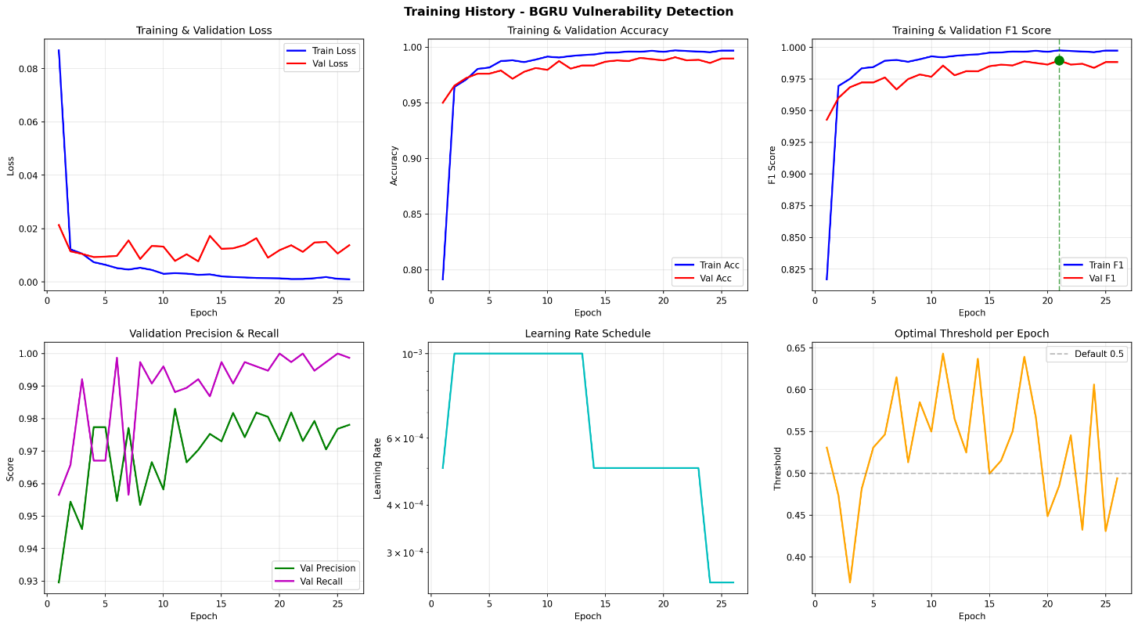
Hình 3.1. Đồ thị biểu diễn sự hội tụ của hàm mất mát (Loss) và độ chính xác (Accuracy) qua các epoch huấn luyện.

Hiệu năng chi tiết theo từng loại lỗ hổng
Phân tích sâu hơn vào từng loại lỗ hổng cho thấy khả năng bao quát toàn diện của hệ thống đối với cả các lỗi cú pháp đơn giản và các lỗi ngữ nghĩa phức tạp.
Mã lỗi (CWE) | Loại lỗ hổng | Số lượng mẫu (Support) | Precision | Recall | F1-Score
CWE-121 | Stack-based Buffer Overflow | 320 | 100.00% | 100.00% | 100.00%
CWE-122 | Heap-based Buffer Overflow | 304 | 100.00% | 99.34% | 99.67%
CWE-190 | Integer Overflow | 411 | 100.00% | 100.00% | 100.00%
CWE-191 | Integer Underflow | 345 | 100.00% | 100.00% | 100.00%
CWE-369 | Divide by Zero | 34 | 100.00% | 100.00% | 100.00%
CWE-401 | Memory Leak | 92 | 100.00% | 100.00% | 100.00%
CWE-476 | NULL Pointer Dereference | 97 | 100.00% | 100.00% | 100.00%
CWE-789 | Uncontrolled Memory Allocation | 45 | 94.74% | 100.00% | 97.30%
Bảng 3.2. Kết quả F1-Score chi tiết theo từng loại CWE.
Nhận xét:
- Hiệu năng tuyệt đối (F1=100%): Mô hình đạt độ chính xác hoàn hảo trên các nhóm lỗi như Tràn bộ đệm Stack (CWE-121), Lỗi số học (CWE-190/191) và Rò rỉ bộ nhớ (CWE-401). Điều này cho thấy kiến trúc Bi-GRU đã học rất tốt các mẫu ngữ cảnh tuần tự đặc trưng của các lỗi này.
- Xử lý lỗi phức tạp: Đối với lỗi Tràn bộ đệm Heap (CWE-122) liên quan đến cấp phát động, mô hình vẫn đạt F1-score rất cao (99.67%), chỉ có một tỷ lệ nhỏ sai sót ở mức Recall (99.34%). Lỗi CWE-789 (Cấp phát không kiểm soát) tuy có số lượng mẫu ít (45 mẫu) nhưng vẫn đạt Recall 100%, đảm bảo an toàn tối đa cho hệ thống.

Thảo luận về tính thực tiễn và Độ tin cậy (Discussion on Practicality & Reliability)
Mặc dù mô hình đạt kết quả rất cao (F1 > 99%) trên bộ dữ liệu kiểm thử, nhóm nghiên cứu nhận thức rõ sự khác biệt giữa môi trường thực nghiệm và thực tế:
- Đặc thù dữ liệu Juliet: Juliet Test Suite bao gồm các mẫu mã nguồn nhân tạo (synthetic code), trong đó các lỗi thường được cô lập trong phạm vi một hàm hoặc một tệp đơn lẻ. Cấu trúc này giúp mô hình dễ dàng học được các mẫu đặc trưng (patterns) nhưng chưa phản ánh hết độ phức tạp của các dự án phần mềm quy mô lớn.
- Thách thức với mã nguồn thực tế (Real-world Code): Trong thực tế, các lỗ hổng thường liên quan đến chuỗi phụ thuộc dữ liệu kéo dài qua nhiều hàm, nhiều tệp hoặc thậm chí nhiều module khác nhau (Inter-procedural & Cross-module dependencies). Mô hình hiện tại, dù có khả năng cắt lát chương trình (Program Slicing), vẫn chủ yếu hoạt động tốt ở mức độ nội hàm (Intra-procedural).
- Vấn đề sai số (Bias): Mặc dù đã áp dụng kỹ thuật loại bỏ thiên kiến (Debiasing), nhưng sự đa dạng về phong cách lập trình (coding style) trong thực tế phong phú hơn nhiều so với bộ dữ liệu huấn luyện. Do đó, khi triển khai trên các dự án mã nguồn mở (như FFmpeg, Linux Kernel), độ chính xác có thể suy giảm và cần quá trình tinh chỉnh (fine-tuning) thêm.

Tích hợp và triển khai hệ thống
Để chứng minh tính ứng dụng thực tiễn trong quy trình phát triển phần mềm hiện đại (DevSecOps), nhóm nghiên cứu đã xây dựng hệ thống quét lỗ hổng hoàn chỉnh:
- Công cụ dòng lệnh (CLI Tool): Phát triển công cụ c-vuln-scan cho phép các nhà phát triển quét mã nguồn trực tiếp trên máy cá nhân hoặc máy chủ build. Công cụ hỗ trợ xuất kết quả dưới nhiều định dạng (Text, JSON, SARIF).
- Tích hợp CI/CD với GitHub Actions: Xây dựng workflow tự động kích hoạt mỗi khi có mã nguồn mới được đẩy lên (Push) hoặc khi có yêu cầu gộp mã (Pull Request). Hệ thống hỗ trợ chế độ quét thông minh (chỉ quét các file thay đổi) để tối ưu hóa thời gian phản hồi.
- Báo cáo chuẩn SARIF: Kết quả phân tích được xuất dưới định dạng SARIF v2.1.0 (Static Analysis Results Interchange Format). Điều này cho phép hiển thị trực quan các cảnh báo bảo mật ngay trên tab "Security" của GitHub, giúp lập trình viên xem và sửa lỗi trực tiếp trong giao diện Code Review.

KẾT LUẬN VÀ KIẾN NGHỊ

Kết luận
Đồ án đã hoàn thành mục tiêu xây dựng một hệ thống phát hiện lỗ hổng bảo mật tự động cho mã nguồn C/C++ với các kết quả cụ thể:
- Hiệu năng lý thuyết vượt trội: Trên tập dữ liệu chuẩn Juliet Test Suite (phiên bản đã debiased), mô hình Bi-GRU + HAN Attention đạt độ chính xác 99.88% và F1-Score 99.86%. Kết quả này chứng minh tính đúng đắn của việc kết hợp các kỹ thuật học sâu tiên tiến (Focal Loss, Orthogonal Init, Hybrid Pooling) để giải quyết các hạn chế của phân tích tĩnh truyền thống.
- Quy trình xử lý dữ liệu khoa học: Đã xây dựng thành công pipeline phân tích tĩnh (AST/CFG/DFG) và cắt lát chương trình (Slicing) giúp loại bỏ nhiễu và tập trung vào vùng mã lỗi, đồng thời giải quyết tốt vấn đề thiên kiến dữ liệu.
- Sản phẩm hoàn thiện: Hệ thống được đóng gói thành công cụ thực tế, tích hợp chuẩn đầu ra SARIF và quy trình CI/CD, sẵn sàng cho việc triển khai thử nghiệm trong môi trường DevSecOps.

Hạn chế của đề tài
Nhóm nghiên cứu nghiêm túc nhìn nhận các hạn chế còn tồn tại khi áp dụng vào môi trường thực tế:
- Khoảng cách giữa Thực nghiệm và Thực tế (Synthetic-to-Real Gap): Mô hình được huấn luyện chủ yếu trên dữ liệu nhân tạo (Juliet). Khả năng phát hiện lỗi trên các dự án thực tế (Real-world projects) chưa được kiểm chứng rộng rãi và có thể gặp tỷ lệ dương tính giả (False Positive) cao hơn do độ phức tạp của mã nguồn thực tế chưa được mô hình hóa đầy đủ.
- Giới hạn của Phân tích tĩnh: Kỹ thuật cắt lát hiện tại chưa xử lý triệt để các trường hợp phân tích liên thủ tục sâu (Deep Inter-procedural Analysis), con trỏ hàm (Function Pointers) hoặc các thư viện liên kết động, dẫn đến khả năng bỏ sót các lỗ hổng phức tạp.
- Phạm vi phát hiện: Hệ thống mới chỉ tập trung tối ưu cho 10 loại CWE phổ biến nhất, chưa bao phủ toàn bộ bức tranh an ninh phần mềm.

Hướng phát triển
Để khắc phục các hạn chế trên và nâng cao tính ứng dụng, nhóm đề xuất lộ trình phát triển tiếp theo:
- Đánh giá trên dữ liệu thực tế (Real-world Evaluation): Mở rộng tập dữ liệu kiểm thử bằng cách thu thập các mẫu lỗ hổng từ các dự án mã nguồn mở nổi tiếng (như bộ dữ liệu Devign hoặc Big-Vul) để đánh giá chính xác hơn khả năng tổng quát hóa của mô hình.
- Nâng cấp mô hình phân tích: Nghiên cứu áp dụng Graph Neural Networks (GNN) để mô hình hóa trực tiếp đồ thị chương trình (Code Property Graph), giúp nắm bắt tốt hơn các mối quan hệ liên hàm và cấu trúc phức tạp mà mô hình chuỗi (RNN) có thể bỏ sót.
- Cơ chế Học chủ động (Active Learning): Tích hợp cơ chế phản hồi từ người dùng (Developer Feedback Loop) trong CI/CD. Khi lập trình viên đánh dấu một cảnh báo là sai (False Positive), hệ thống sẽ tự động sử dụng dữ liệu đó để huấn luyện lại, giúp mô hình ngày càng thông minh và thích nghi với coding style của dự án.

TÀI LIỆU THAM KHẢO
[1] Zhen Li, Deqing Zou, Shouhuai Xu, Hai Jin, Yawei Zhu, Zhaoxuan Chen (2021), "SySeVR: A Framework for Using Deep Learning to Detect Software Vulnerabilities", IEEE Transactions on Dependable and Secure Computing. DOI: 10.1109/TDSC.2021.3051525

